

ANÁLISIS IMPACTO DIPLOMADOS UTEM EN EL MERCADO

AUTORES:

ASPEE ENERO, FELIPE

YORIO,FRANCISCO

SANTIAGO – CHILE

2021

**Datos** **5**

**Problemáticas** **6**

**Desarrollo** **7**

**Ranking Top** **11**

**Cuota de mercado** **11**

**Ranking Fuera del Top** **12**

**Cuota de mercado fuera del top** **13**

**Outliers y Limpieza** **14**

**Distribución** **19**

**Regresiones** **21**

Variable explicada Cupos 21

Análisis 25

Variable explicada Ranking 29

**Análisis individual diplomados UTEM** **32**

Análisis de Google Trends 53

INTRODUCCIÓN

Los diplomados son cursos complementarios de posgrado que certifican la especialización en alguna materia. Usualmente las instituciones educativas programan estos diplomados cuando advierten que hay cambios o novedades en algún área específica del conocimiento y es necesario llenar ese vacío de formación. Sin embargo, también son muy utilizados para complementar aspectos en los que no se profundiza con detalle durante la formación académica. Estos componen un mercado competitivo, pues las instituciones los ofrecen abiertamente (también hay cursos cerrados), y compiten por captar estudiantes que aspiren a esta especialización acreditada.

Esta investigación busca evaluar la competitividad de los diplomados impartidos por la UTEM, con el objetivo de optimizar el programa, generando indicadores que permitan discernir qué diplomas debiesen ser rediseñados, eliminados, o bien, continuar pues son competitivos y eficientes.

Para lograr tal meta, se genera una base de datos incluyendo todos los diplomados que imparten aquellas universidades con que UTEM compite a nivel de ranking y algunas emblemáticas. Las variables que se consideran por diplomado según su facultad e institución son: El valor del arancel y matrícula, los cupos disponibles, los docentes con doctorados por programa, la duración en meses y en horas, respectivamente.

METODOLOGÍA

Para evaluar la competitividad de la UTEM, se utilizó un ranking web mundial llevado a cabo por el Consejo Superior de Investigaciones Científicas (CSIC), el cual es una organización española independiente y autónoma financiada por el estado, se consideran criterios de posición por Impacto, Apertura y Exelencia.

Se decidió partir por añadir a la base las 5 universidades por encima de UTEM en el ranking, y las 5 que se encuentran por debajo, además, se incluyen las 8 primeras del ranking, siendo una base inicial de 19 instituciones (contando a UTEM)-

Los datos de cada institución se extraen directamente de su respectivo portal destinado a posgrados, en la mayoría de los casos, estos son portales de educación continua, y dependiendo de la universidad, podría existir un portal distinto para cada facultad.

En primera instancia, se planificó hacer un web scrapping que permitiera extraer la información de estas instituciones, sin embargo, se consideró el costo de oportunidad que significaba realizar cada scrapping según el número de instituciones de las cuales se requiere información, además de esto, si bien algunas universidades cuentan con varios programas de diplomados, hay otros que solo poseen un par, o directamente 1, por lo que finalmente se opta por extraer la información de forma manual de cada portal.

Una vez extraídos los datos se procede a realizar una estandarización de los valores y notaciones dentro de la base, también se opta por alterar algunos de los nombres de facultades para facilitar su agrupación y diferenciación entre universidades.

# Datos

La base de datos utiliza las siguientes variables:

**Institución:** Es la institución educativa a la que corresponde el diplomado.

**Facultad:** Es la facultad a la que pertenece el diplomado. En algunos casos, corresponde al área en que se puede clasificar.

**Programa:** Se trata del nombre del diplomado.

**Horas:** Es la duración en horas cronológicas del programa.

**Arancel:** Es el arancel mensual de inscribirse al curso, en algunos pocos casos, los precios estaban en UF, se hizo una conversión al valor actual del peso.

**Dcto:** Refleja si es que la universidad aplica u ofrece descuentos de algún tipo para quien quiera optar al diplomado.

**Modalidad:** Es la modalidad en la que se desarrollan los cursos de diplomado, esta puede ser presencial, online (e-learning), y semipresencial (b-learning).

**Meses:** Es la duración en meses del programa.

**Doctorado:** Representa el porcentaje de profesores doctorados dentro del cuerpo docente que imparte el diplomado.

**Cupos:** Es la cantidad de cupos disponibles para cada diplomado, se hace el supuesto de que un alto número en cupo de participantes se traduce en una alta demanda por programa.

# Problemáticas

Los problemas principales que se han identificado se relacionan con datos faltantes. Muchos diplomados no incorporan variables que son requeridas por la investigación, particularmente, la variable “cupo de participantes” es especificada por pocos de los portales de posgrado, siendo un dato necesario para realizar el análisis de viabilidad de cada programa, pues permite reflejar qué tanto se demanda ese diplomado en el mercado académico.

Otras variables que han sido omitidas por varias plataformas, son la duración en horas y el grado de especialización de los docentes, en algunas, aunque en menor medida, tampoco especifica el valor de la matrícula.

Para enfrentar estos problemas, se ha intentado contactar con las instituciones a través de los medios de contacto disponibles, sin embargo, no ha habido éxito en la obtención de estos datos faltantes.

En aquellas instituciones donde sí se especifican cupos y valores para algunos diplomados, pero hay otros con datos faltantes, se optó por reemplazar aquellos omitidos por una media en base a los datos de esa misma institución, tomando también en consideración que estos valores no suelen variar en gran escala.

En lo que respecta a aquellas instituciones en que no se posee ningún dato sobre los cupos u otra variable faltante, se realizan promedios en base a la universidad más cercana en el ranking.

Otro problema radica en que se encontraron diplomados en el portal de UTEM que no concuerdan con la base aportada por la universidad.

# Desarrollo

Para cada diplomado UTEM se deben encontrar diplomados “equivalentes” en las otras universidades, en caso de que un diplomado no sea impartido por ninguna otra institución, es señal de que no existe una alta demanda por el mismo, por lo que se realiza un análisis de google trends para evaluar si la temática despierta interés nacional, luego se evalúa la cantidad de participantes en el último semestre dado, si esta cantidad es baja en comparación a lo esperado por cupo o al resultado de diplomados similares, entonces se puede concluir que ese diplomado debe ser eliminado.

Si se encuentran diplomados similares en otras universidades, evaluar la variable “arancel” para comparar las diferencias de precios; Simultáneamente, se evalúan las horas cronológicas que duran los competidores, y finalmente se comparan las variables “doctorados” para enfatizar la calidad docente dentro del éxito del programa.

SEGUIMIENTO

Con la tarea de ver el impacto de los diplomados utem en el mercado, se recibieron dos bases de datos con información respectiva de la Utem. Por lo que a continuación se realizó una lluvia de ideas para determinar de qué manera se podría lograr el objetivo anteriormente mencionado. Se dispone de 2 semanas, no obstante se usan los primeros 2 días para cerrar los temas anteriores, en consecuencia, se disponen 8 días.

Cabe recalcar que la información idónea para realizar esta labor sería contar con:

* Información histórica de los participantes reales de todos los diplomados del mercado
* Información histórica de las variables propuestas más adelante
* Empleabilidad
* Base de usuarios individuales

El problema central de esta idea es que esta información no es de conocimiento general, ni siquiera los asistentes reales de los diplomados que actualmente se dictan en el mercado, por lo que utilizará el dato de cupos por diplomado como proxy.

Primeramente, erróneamente se asume que webscrapeando linkedin se podría realizar esta labor, por lo que se desperdicia 1 día aprendiendo, no obstante requería bastos conocimientos que aún no se manejan. Restan 7 días. En la reunión del día siguiente se entrega retroalimentación y se concluye que se linkedin no es un universo representativo, dado que se asume que todas las personas que tengan diplomado estarán ahí, en la práctica quizás no es así, por lo que se reforma el plan a seguir. En consecuencia, el plan a seguir es modificado, no obstante, el objetivo sigue siendo el mismo, el impacto de los diplomados utem en el mercado.

Al día siguiente se reúnen los links de las universidades del ranking mencionado, se tiene una reunión con el Profesor Claudio Molina. Se concluye que lo mejor es hacer web scrap por lo que se procede a instalar:

* Selenium
* Pandas
* Chrome Driver

Intentando instalar Pandas surge un error que tomó tiempo abordar y no se soluciona pero se decide pasar por alto dado que 1 de los 2 computadores a utilizar para realizar el webscrap si cuenta con el paquete, que en la práctica, sirve para exportar los datos extraídos, por lo que crear objetos con los datos necesarios si se puede hacer. Restan 6 días.

No obstante a lo anterior, al día siguiente se tiene una reunión en la cual se redireccionan los pasos a seguir. Dado que las estructuras de las páginas a webscrapear es tan diferentes, en la práctica, tomaría excesivo tiempo, por lo que se decide realizar la extracción de datos manualmente, sin saber la cantidad de observaciones que se podrían encontrar. Restan 5 días, traducido en 25 horas.

Ahora bien, con lo anterior esclarecido, se concluye que la mejor manera para abordar la investigación es crear una base de datos con las siguientes variables:

* Institución
* Facultad
* Modalidad
* Matrícula
* Arancel
* Dcto
* Duración Meses
* Cupos

A continuación se procede a recolectar información. En general, tomando en cuenta que todas las páginas tenían estructuras diferentes y no todas contaban con la misma información, sumándole el efecto internet, se calcula que se crea 1 observación cada 3.75 minutos.

Luego, tuvimos una reunión la cual mostraba los avances de nuestro trabajo, hasta ese momento se habían recolectado un total de 447 observaciones, consumiendo un total de 14 horas, en consecuencia, quedan 9. En esta misma reunión se agregan las siguientes variables a la base de datos:

* Profesores
* Doctorados
* Versión
* Contacto
* Ranking
* Top

En consecuencia, se deben revisar nuevamente las 447 observaciones anteriores, cabe recalcar además, se tuvo una reunión con el Profesor Claudio Molina, guiando y apoyando con información necesaria respecto a la Utem. Además de la reunión en la que se agregan nuevas variables. Finalmente, se dispone de una data total de 651 observaciones, ahora bien, tomando en cuenta que promedio toma 3.75 minutos realizar una observación, en total se utilizaron 20 horas. Dado esto, se entrega más tiempo para realizar el trabajo, siendo la fecha límite martes 2 de noviembre.

Una vez contando con la información de las diferentes universidades del mercado, se evidencia una falta de datos de la Utem:

* Cupos
* Algunos % de doctorados
* Dcto

Esto se evidenció una vez que fueron subidos a R, código que será entregado aparte.

Por un lado, se desconocían los cupos de todos los diplomados utem, por lo que se opta por rellenar con los promedios de asistencias de diplomados utem (información que fue dispuesta por el Profesor Claudio Molina y Rodrigo Velasquesz) del 2020, utilizando el promedio por facultad. Con respecto a los % faltantes de doctorados por diplomado, se opta por rellenar con la media. Finalmente, hay dos observaciones con NA en Dcto, se concluye que lo mejor es eliminarlas, dado que no se tiene un proxy de cómo llegar a ellas.

A continuación se crean 2 bases de datos, filtrando por universidades dentro del top 10 de Chile y el resto, habiendo un total de 24 universidades, sólo se dispone de información de 8 de ellas, siendo estas:

# Ranking Top

* Uch
  + Universidad de Chile, ranking 1
* PUC
  + Pontificia Universidad Católica, ranking 2
* USACH
  + Universidad de santiago, ranking 4
* UdeC
  + Universidad de Concepción, ranking 3
* USM
  + Universidad Federico Santa María, ranking 5
* UACh
  + Universidad Austral de Chile, ranking 6
* UNAB
  + Universidad Andrés Bello, ranking 7
* UV
  + Universidad de Valparaíso, ranking 8

# Cuota de mercado

Estas universidades abarcan un total de 239 diplomados en el mercado, de un total de 645, es decir:

* **Abarcan el 37,05% de la oferta del mercado**

Siendo la PUC la universidad con más diplomados en el mercado dentro del top de universidades con 67, seguida de la UdeC con 53, cómo se puede apreciar a continuación:

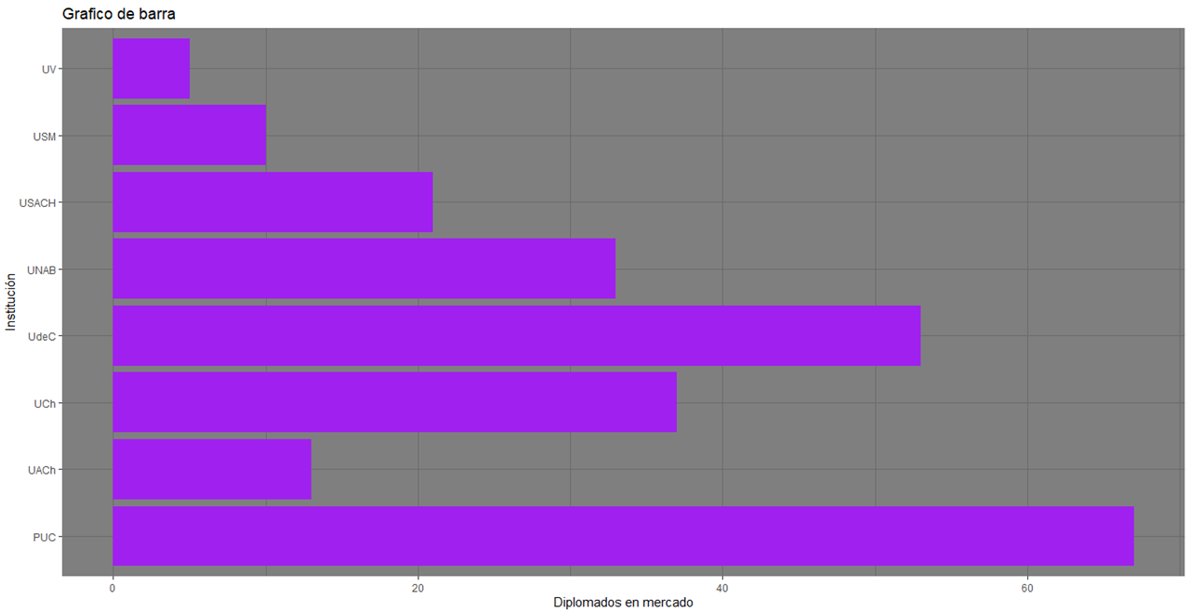

Elaboración propia

# 

# Ranking Fuera del Top

Por otro lado, se crea otro dataframe dentro del cual están el resto de las universidades fuera del top, siendo estas:

* UA
  + Universidad autónoma, ranking 13
* UTA
  + Universidad de Tarapacá, rankin 15
* UCT
  + Universidad Católica de Temuco, ranking 16
* UHA
  + Universidad Alberto Hurtado, ranking 27
* UCM
  + Universidad Católica del Maule, ranking 28
* UPLA
  + Universidad de Playa Ancha, ranking 29
* UDA
  + Universidad de Atacama, ranking 30
* UBB
  + Universidad del Bío Bío, ranking 31
* UNAP
  + Universidad Arturo Prat, ranking 32
* UCEN
  + Universidad Central, ranking 33
* UTEM
  + Universidad Tecnológica Metropolitana, ranking 34
* UBO
  + Universidad Bernardo O’Higgins, ranking 35
* UFT
  + Universidad Finis Terrae, ranking 36
* UMCE
  + Universidad Metropolitana de Ciencias en la Educación, ranking 37
* UHO
  + Universidad de O’Higgins, ranking 38
* UDLA
  + Universidad de las Américas, ranking 39

# Cuota de mercado fuera del top

Acumulando un total de 406 diplomados, vale decir:

* **Las 16 universidades fuera del top abarcan un 62,95% del mercado.**

Los cuales se reparten de la siguiente manera:

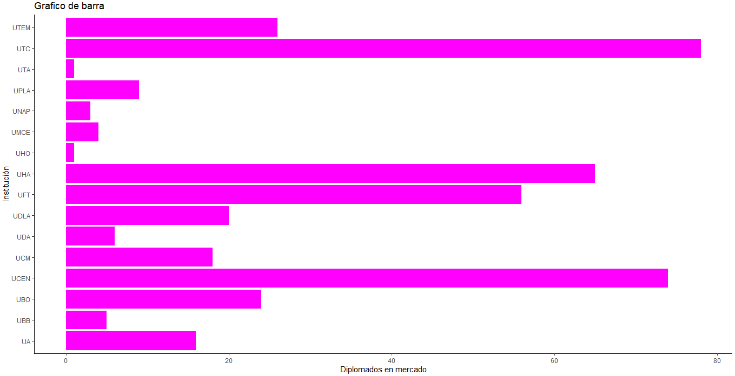

Elaboración propia

Siendo la Universidad Católica de Temuco la que más diplomados tiene en el mercado dentro de este rango con 78 diplomados, seguida de la Universidad Central con 74. Cabe recalcar que estas son las universidades que más diplomados mantienen en el mercado, superando a la PUC y la UdeC. Por otro lado, está la UTEM con 26 diplomados.

DEA

# Outliers y Limpieza

A continuación se buscan outliers en base a los cupos por facultad dentro de la base de diplomados top, en este aspecto se evidencia que el área de la salud es la que más outliers presenta: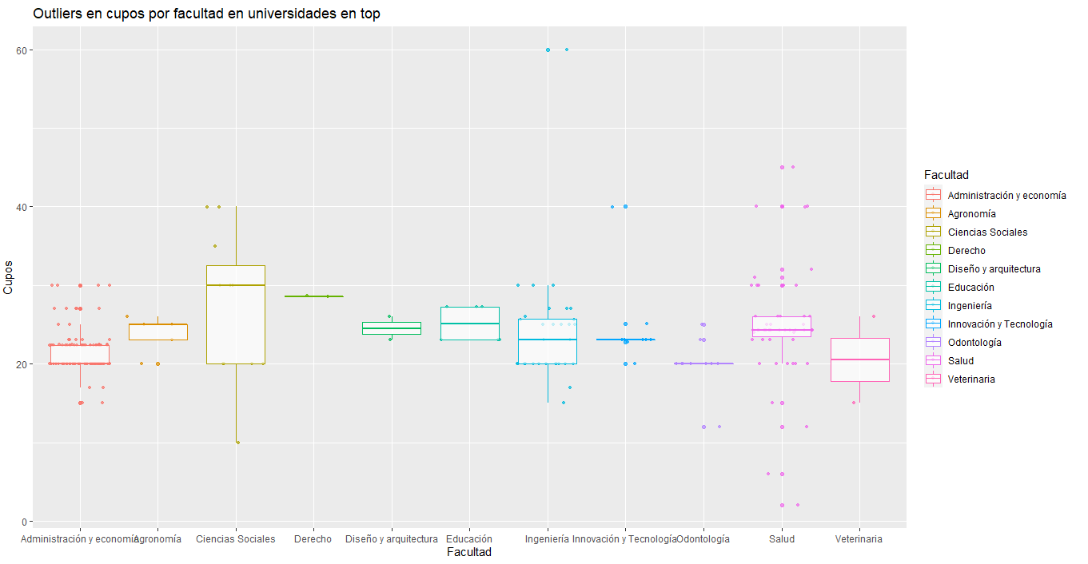

Elaboración propia

En consecuencia, se realizan las labores correspondientes para eliminar estos outliers, lo cual simplemente consistió en:

* Filtrar cupos < 40
* Filtrar cupos > 15

Cabe destacar que si bien hay algunas facultades que siguen teniendo outliers, todas las facultades se encuentran dentro del mismo rango, por lo que se decide seguir.

Finalmente: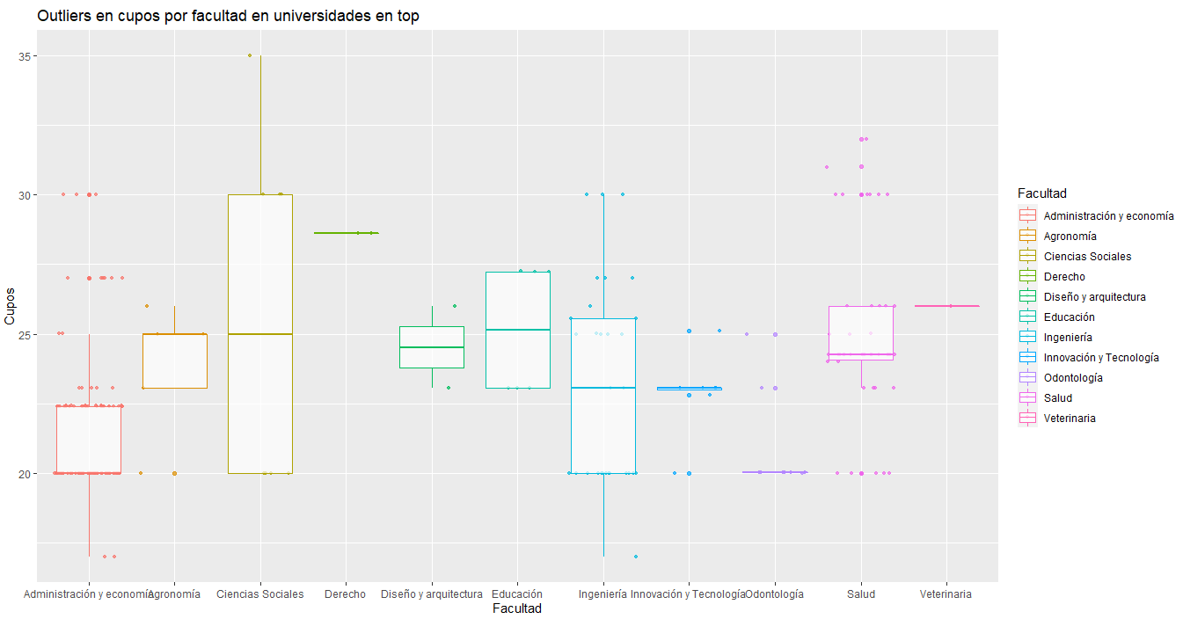

Elaboración propia

Por otro lado, se procede a buscar outliers dentro de la base de universidades fuera del top con los mismos criterios utilizados anteriormente, lo cual entrega lo siguiente: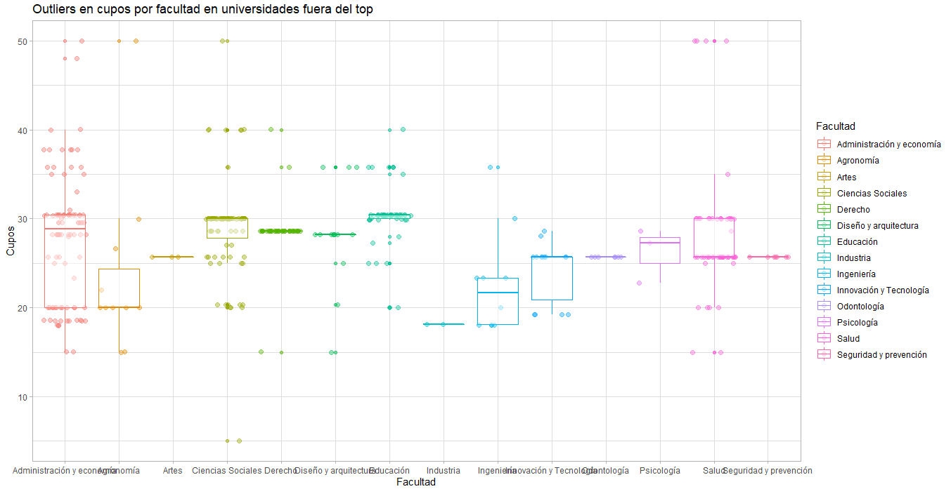

Elaboración propia

Evidentemente hay una cantidad de outliers, de hecho parecida a la del intervalo anterior, lo cual es positivo, dado que podrán ser comparables al estar en los mismos rangos sus cupos por facultades: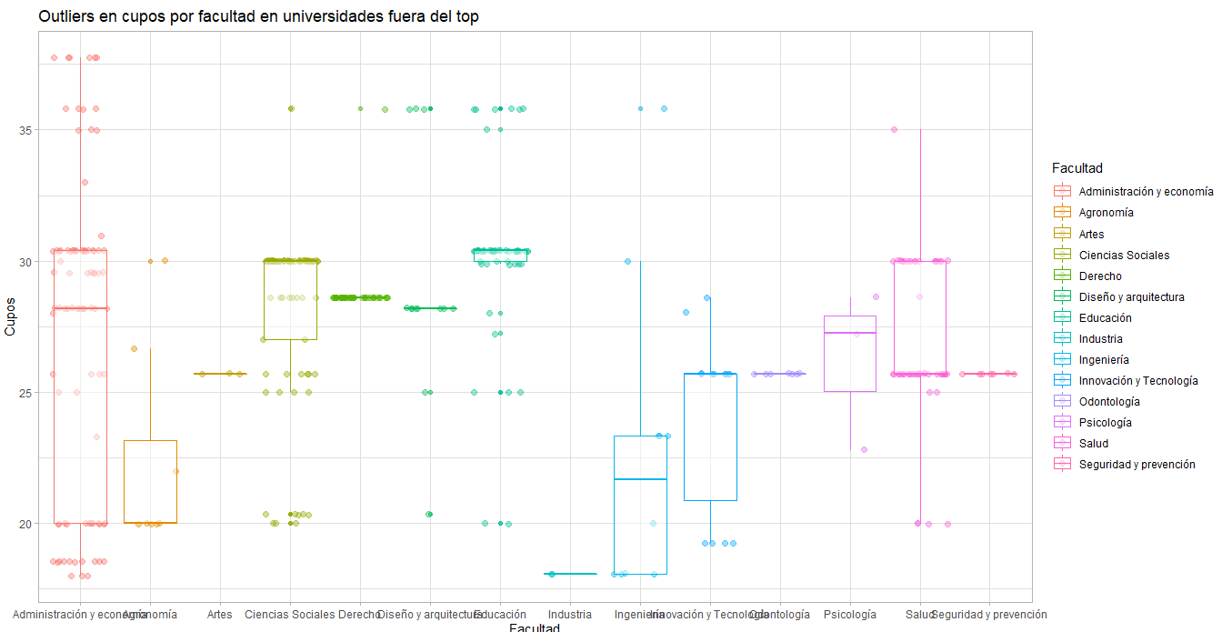

Elaboración propia

Finalmente, para terminar la limpieza se trabajan los outliers presentes en el arancel de la base de datos de fuera del top dado que presenta outliers demasiado altos, siendo el arancel más alto 15 millones, excediendo casi por 10 millones el promedio: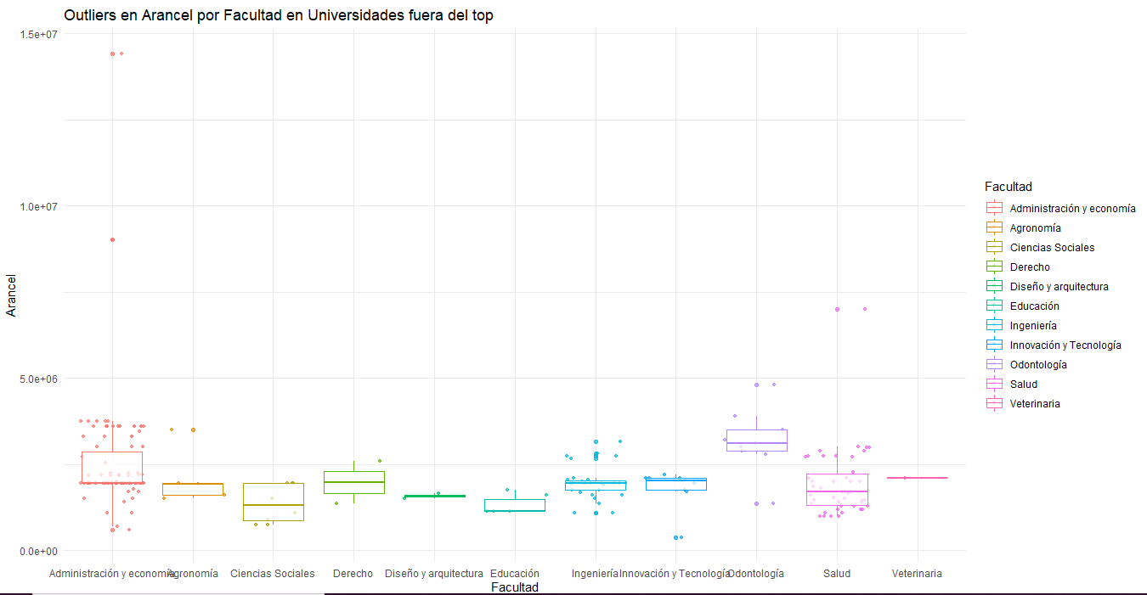

Elaboración propia

A continuación se presenta cómo queda luego de la limpieza: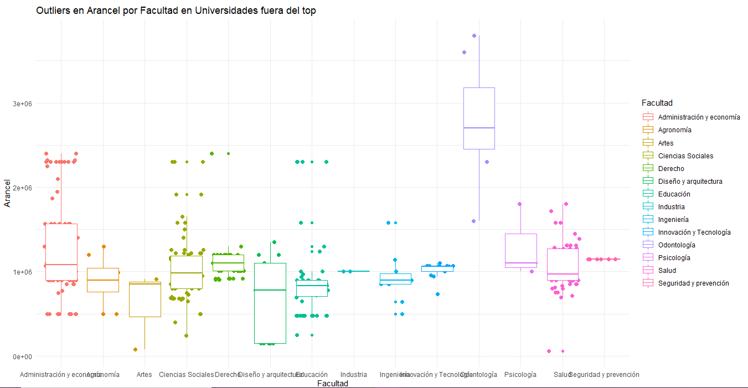

Elaboración propia

Se considera aceptable.

# Distribución

A continuación se grafica en base al Arancel, Facultad e Institución para evidenciar la presencia mayoritaria de diplomados del área de administración y finanzas en la base de datos de universidades que se encuentran dentro del top de las mejores universidades de Chile: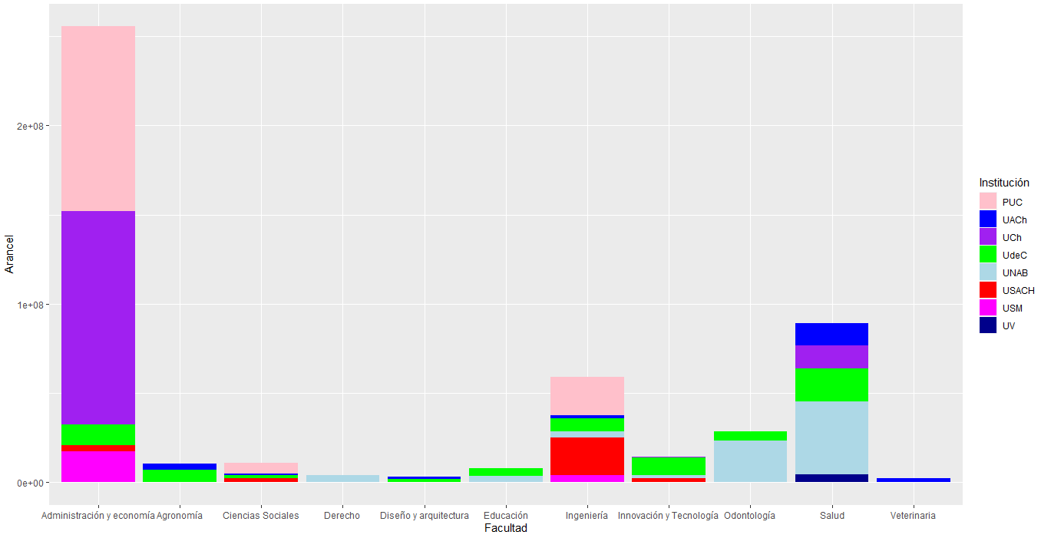

Elaboración propia

Con una presencia de 103 de un total de 220, es decir:

* **El 46,82% de los diplomados del mercado corresponden al área de administración y economía.**

Siendo la PUC con la U de Chile las universidades con más diplomados en dicha área. La siguiente área con más diplomados es la de la salud, con un total de 46.

Por contraparte, se grafica en base a las horas y facultades en la base de datos de universidades fuera del top para evidenciar, coincidentemente, que el área de administración y economía es el área con más diplomados: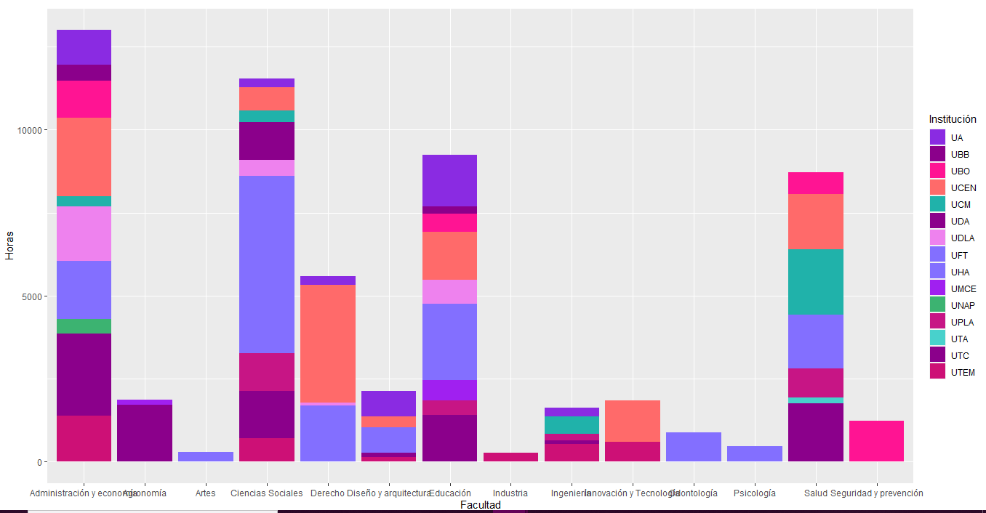

Elaboración propia

Con tu un total de 88 de 376:

* **El 23.4% de los diplomados de universidades fuera del top corresponden a administración y economía.**

Además, también queda evidencia de que las universidades del top tienen en oferta una mayor cantidad de diplomados del área de administración y economía que el resto de las universidades, no obstante, en totalidad, las universidades fuera del top ofertan una mayor cantidad de diplomados.

# Regresiones

## Variable explicada Cupos

A continuación se crea un modelo preliminar con todas las variables anteriormente mencionadas, el cual entrega la siguiente información: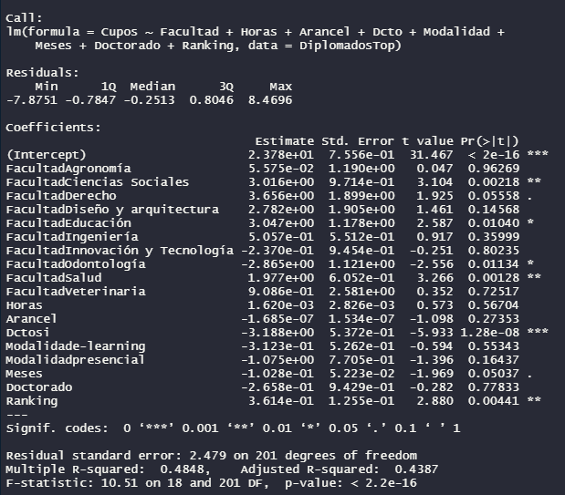

Elaboración propia

Cómo se puede apreciar, el modelo no tiene un gran R^2 ajustado, no obstante, para ser el primero modelo parece bastante aceptable, por otro lado, dado que el p valor es menor a 0.05 se concluye que la hipótesis nula es falsa, por lo que el modelo en su conjunto funciona. Sin embargo, hay variables que presentan un p valor individual con exceso alto, es probable que esas variables en su conjunto tengan demasiada correlación.

Lejos de ser problemático, en estos momentos se puede concluir que la variable descuento y ranking, dado que tienen un p valor menor a 0.05, si son significativos. Por otro lado , con respecto a la variable horas y meses, dada la sospecha de correlación se realizó un gráfico de dispersión:

* 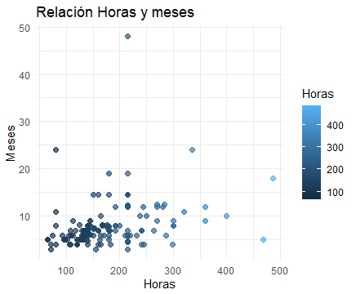

Elaboración propia

Dado que el gráfico anterior acrecentó las sospechas de correlación, se utilizó el comando cor.test para verificar si había correlación y el nivel de esta, entregó lo siguiente: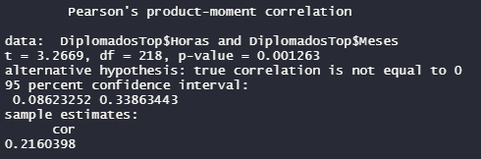

Elaboración propia

Dado p < 0.05 se concluye que hay correlación por lo que se elimina la con P valor más grande, es decir Horas. Este cambio trae consigo un aumento en el R^2 ajustado a 44.06%: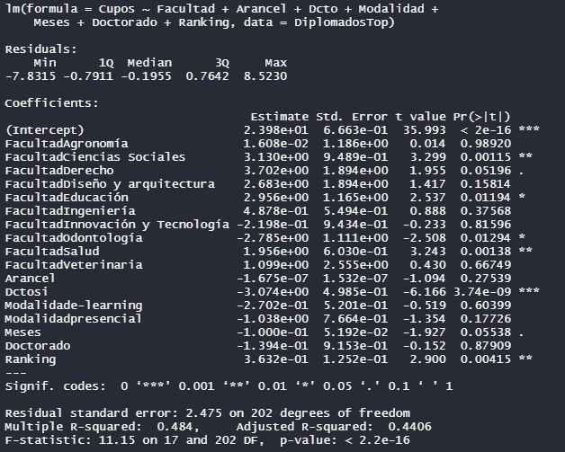

Elaboración propia

Por tener p valor demasiado alto, las siguientes facultades no serán objeto de análisis en esta parte del trabajo:

* Agronomía
* Diseño y Arquitectura
* Innovación y tecnología
* Derecho
* Ingeniería
* Veterinaria

Dado que sus p valor son mayores que 0.05, se concluye que no son significativas en la demanda de diplomados en comparación a la facultad de referencia, en este caso, la facultad de administración y economía. Siguiendo esta misma línea, las siguientes variables tampoco serán tomadas en cuentas para los análisis dado su alto P:

* Doctorado

Finalmente, el modelo definitivo es el siguiente;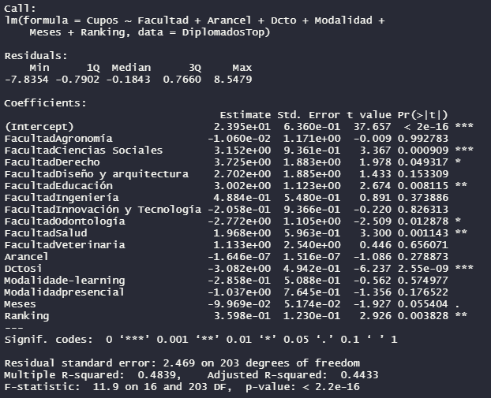

Elaboración propia

Cómo se puede apreciar, una vez habiendo sacado los doctorados, el R aumenta a 48.39%. Ahora bien, a continuación se presentan los coeficientes de las variables anteriores para dar paso al análisis correspondiente: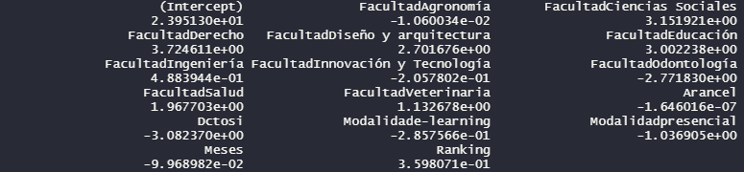

Elaboración propia

## Análisis

Ciencias sociales:

* Cómo se puede apreciar, esta es una variable dummy, la cual en este caso tiene que ser analizada con una variable de referencia, en este caso, la variable a referenciar es “Administración y economía”, por lo que se concluye que, cada diplomado que entre al mercado del área de Ciencias sociales tendrá 3.15 cupos más que los diplomados del área de Administración y economía. Tomando en cuenta que los cupos se usan como proxy de clientes, en la práctica tendrán más clientes.

Derecho:

* Similarmente, tendrá 3.72 clientes más que el área de Administración y negocios.

Educación:

* 3 clientes más que Administración y negocios.

Odontología:

* En este caso la relación es diferente, en comparación a los cupos de Administración y negocio, por cada diploma extra de Odontología que entre al mercado, estos verán disminuídos sus cupos en 2.77.

Salud:

* Como las demás, por cada diplomado extra del área de la salud, tendrá 1.96 cupos más.

Dcto:

* En comparación al No, los diplomados con Si, tienen 3.08 cupos menos.

Ranking:

* Por cada punto que aumenta el ranking, los cupos aumentan en 3.6.

A continuación se procede con lo mismo para la base de datos de universidades fuera del top, se crea una regresión que arroja los siguientes resultados: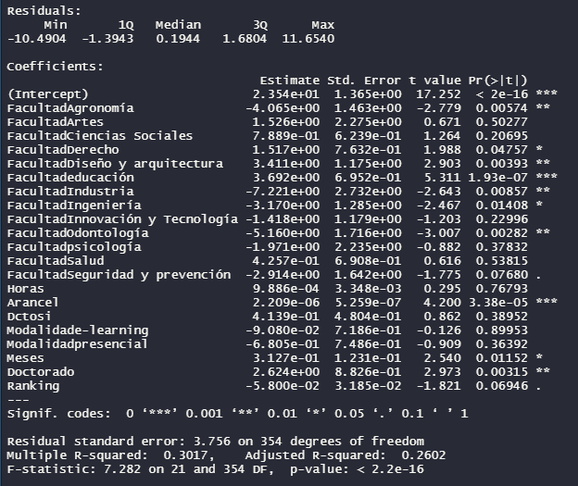

Elaboración propia

Por lo que se procede a eliminar:

* Horas

Lo que entrega:

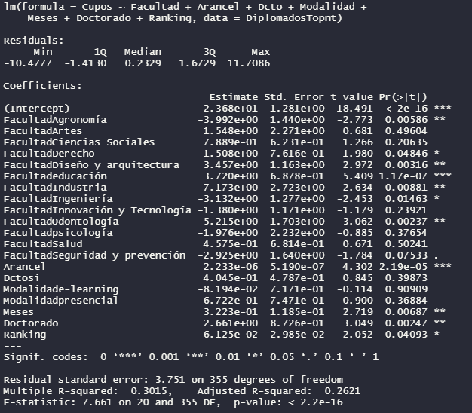

Elaboración propia

Como se puede observar, el p valor es menor a 0.05 por lo que se concluye que las variables en su conjunto sí son significativas, con un R^2 de 30.15%, es decir, el modelo explica en un 30.15% los cupos por diplomado. No obstante, al momento de analizar se pasará por alto las áreas de:

* Ciencias sociales
* Artes
* Ingeniería
* Innovación y tecnología
* Psicología
* Salud
* Seguridad y prevención

Los coeficientes a analizar son: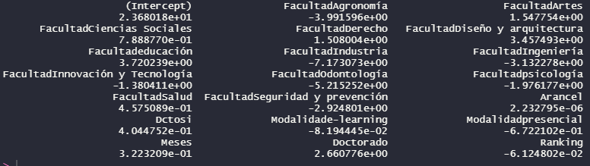

Elaboración propia

Análisis:

Agronomía:

* En comparación a los cupos del área de Administración y economía, cada diplomado nuevo en el área de Agronomía, disminuirá sus cupos en 3.99.

Derecho:

* Por cada diplomado nuevo en el mercado del área de Derecho, se incrementarán los cupos en 1,51 en comparación a los del área de Administración y negocios.

Diseño y arquitectura:

* Por cada diplomado nuevo en el mercado del área de Diseño y arquitectura, se incrementarán los cupos en 3.46 en comparación a los del área de Administración y negocios. Cabe destacar que los diplomados de construcción de la Utem se encuentran dentro de esta área.

Educación:

* Por cada diplomado nuevo en el mercado del área de Educación, se incrementarán los cupos en 3.72 en comparación a los del área de Administración y negocios.

Industria:

* Por cada diplomado nuevo en el mercado de industria, en comparación a Administración y negocio, industria perderá 7.17 cupos.

Ingeniería:

* Por cada diplomado nuevo en el mercado de Ingeniería, en comparación a Administración y negocio, Ingeniería perderá 3.13 cupos.

Odontología:

* Por cada diplomado nuevo en el mercado de Odontología, en comparación a Administración y Negocio, Odontología perderá 5.22 cupos.

Dcto:

* En comparación al No, que haya descuento no tiene ninguna incidencia.

Modalidad:

* En comparación al b-learning, las modalidades e-learning y presencial no tienen incidencia.

Meses:

* Por cada mes de duración del diplomado, los cupos aumentan 3.22e^1.

Doctorado:

* Por cada 1% que aumente el porcentaje de profesores con doctorados que imparten un diplomado, los cupos aumentarán 2.66.

Ranking:

* Por cada punto que aumente el ranking, los cupos disminuyen 6.12e^-2.

Recomendaciones

* Si se cerraran 2 diplomados en Diseño y arquitectura, Educación e Industria, podría abrir un nuevo diplomado en el mercado.
  + Pertinente incluir Académicos con Doctorados, dado que en estos rankings es significativo, directamente proporcional con los cupos.
* No incluir descuentos dado que no tienen incidencia alguna en estos rangos del ranking.
* Para todos los diplomados, de ser posible utilizar la modalidad b-learning, dado que es la más significativa.
* Dilatar los diplomados en el tiempo.

## Variable explicada Ranking

Se realiza una regresión explicando la variable Ranking, con el objetivo de determinar qué factores relacionados con los diplomados impactan de forma más consistente en el mismo, y de tal manera, aportar a la toma de decisiones en lo que respecta al programa de posgrados, en función de mejorar el ranking nacional de la universidad. En primera instancia, la regresión es realizada considerando todos los datos disponibles, considerando a tanto las universidades del top 8, como las 10 rankeadas cerca de UTEM. De este modelo se pueden desprender las siguientes observaciones: Las variables en su conjunto son significativas, dado que su p valor es menor a 0.05, como se puede apreciar: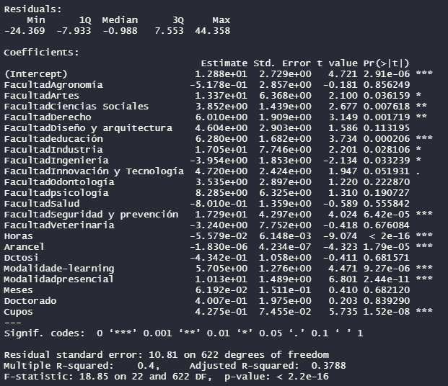

Elaboración propia

Por otro lado el R cuadrado señala que el ranking es explicado en un 40% por las variables pertenecientes a los diplomados, al observar la significancia de las variables se puede evidenciar que existen ciertos atributos en la base que no son significativos, y se opta por eliminarlos de la regresión para reflejar valores más apegados a las verdaderas variables representativas.

Se repite el proceso, ahora sin considerar meses y doctorados, y se obtienen los siguientes resultados

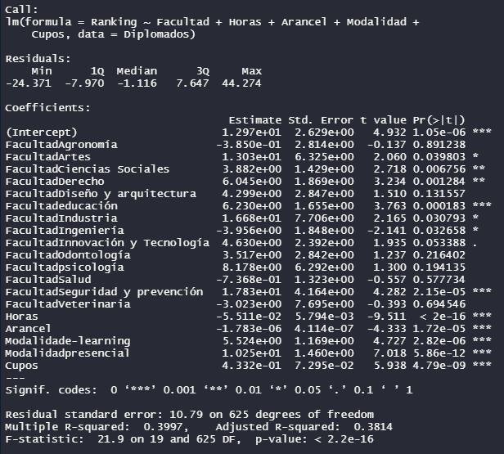

Elaboración propia

Se pierde algo de robustez en el modelo, sin embargo se considera un paso necesario para excluir variables correlacionadas (horas y meses), y poco significativas (doctorado) para que de esta manera no sesguen el modelo, por otro lado, se puede apreciar que ciertas facultades tales cómo :

* Agronomía
* Diseño y arquitectura
* Odontología
* Psicología
* Salud
* Veterinaria

Poseen un P valor fuera de lo aceptable, en este aspecto, se decide conservar las variables con dichas observaciones dado que, por un lado, el modelo en su conjunto es significativo, y por otro, eliminar esas observaciones reduciría la muestra a niveles poco representativos.

A continuación se presentan los coeficientes de las variables anteriormente mencionadas, dejando de lado el análisis a las variables dummy con categoría de P valor mayor a 0.05:

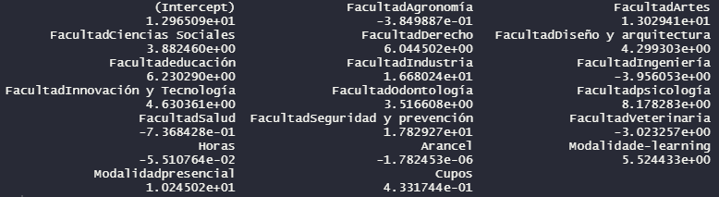

Elaboración propia

Se obtienen algunos resultados interesantes, por ejemplo, existe relación inversa entre la cantidad de horas y la posición en el ranking, indicando que en aquellas universidades mejor rankeadas, destinan más horas cronológicas por diplomado. También se presenta esta relación con respecto al arancel, encontrando que mientras mejor posición tiene la institución, tiende a cobrar más por sus diplomados, una deducción lógica considerando el factor reputación y la capitalización de la misma por parte de las instituciones.

Con respecto a los cupos, no se evidencia tal relación inversa, sinó directa, indicando que mientras mejor rankeada la institución, más reducidos serán los cupos que las mismas abrirán para sus diplomados. Este resultado puede parecer contradictorio al considerar que mientras mejor reputación tenga una universidad, más demanda por sus diplomados existirá, sin embargo, se puede explicar por el factor élite, ya que la exigencia y selectividad son factores propios de estas instituciones que podrían fungir como limitantes en el cupo por diploma.

# 

# Análisis individual diplomados UTEM

Por otro lado, se realiza un análisis individual para cada diplomado Utem, para compararlo con los diplomados similares que se encuentren en el mercado, en este aspecto, y dada la significancia de los coeficientes anteriormente mencionados, se utilizan como variables de comparación:

* Horas
* Arancel

Además de la variable institución que se utiliza para identificar a las universidades, cómo se presenta a continuación:

* Diploma en Inocuidad y Gestión de la Calidad de los Alimentos

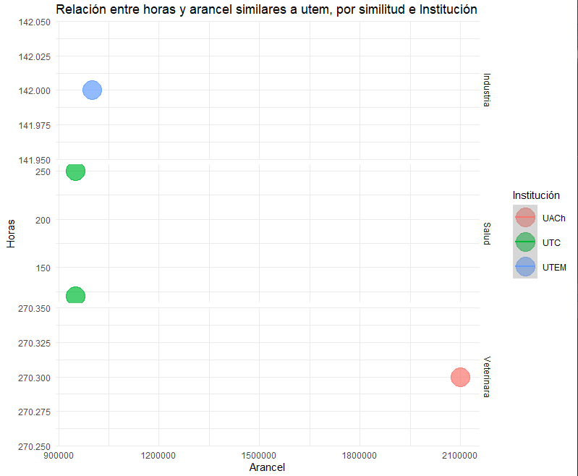

Cabe destacar que para este caso, es un diplomado que se publicó el año pasado pero no fue llevado a cabo, en este aspecto, no se contaba con la información del arancel, en vez de este dato, se recurrió a usar un promedio de los aranceles dictados en la misma facultad.

Entonces, el diplomado UTEM es el más corto en comparación a la UACh, pero más barato, y más corto e igual de costoso que 2 de los diplomados de la UCT.

Recomendación:

* Si se pretende ser competitivo, al menos se deberían igualar las horas del diplomado a las del mercado, si bien el diplomado UTEM dura lo mismo que uno de los diplomados de la Universidad Católica de Temuco, está muy por debajo de los otros 2 que quedan en el mercado, uno de la misma UCT y otro de la UACh, en este aspecto, se recomienda a lo menos una cantidad de horas entre los 2 diplomados UCT, no obstante, dado que comparten el mismo precio, no se puede descartar la posibilidad de que el diplomado UCT de menos horas sea un anzuelo.
* Diplomado en Seguridad Humana: Análisis socio delictual para la toma de decisiones, la gestión y formulación de políticas locales

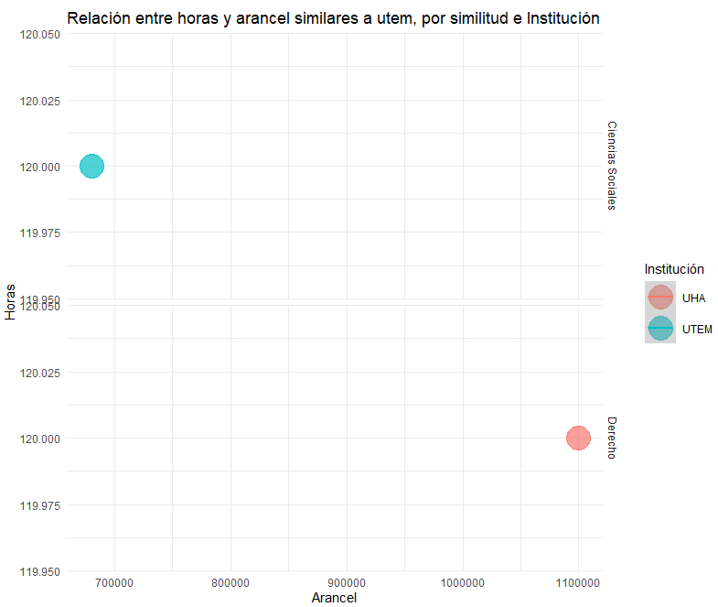

Este diplomado tiene su sustituto por parte de la Universidad Alberto Hurtado.

Recomendación:

* Dada la diferencia arancelaria, se recomienda aumentar el precio.
* Diplomado en Tecnologías Digitales BIM para el diseño, gestión y coordinación del proyecto arquitectónico

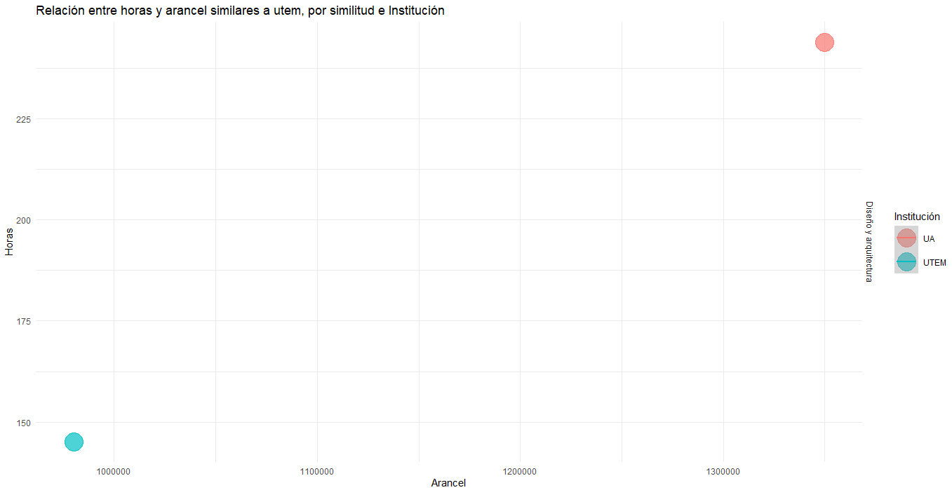

Con una duración de 145 horas, el diplomado Utem es más corto que el diplomado de la UA que dura 244 horas, no obstante, en términos de precios el el diplomado utem es 550 mil pesos más barato.

En este aspecto, también se debe aclarar que el diplomado de la universidad finis terrae es de 150 mil pesos, lo cual está fuera de todo balance, por lo que para los análisis fue considerado un outlier, por otro lado, dicha universidad presenta más diplomados en la misma facultad de una duración similar y el precio es de 1.5 millones, por lo que se presume que es un error de tipeo al momento de publicar el diplomado, por otro lado, el diplomado se dicta en un periodo de 4 meses mientras tanto el diplomado UTEM se dicta en 5.

Recomendación:

* Evaluar la cantidad de matriculados, de permitirse, igualar las horas a las del mercado.
* Diplomado en Gestión de Calidad

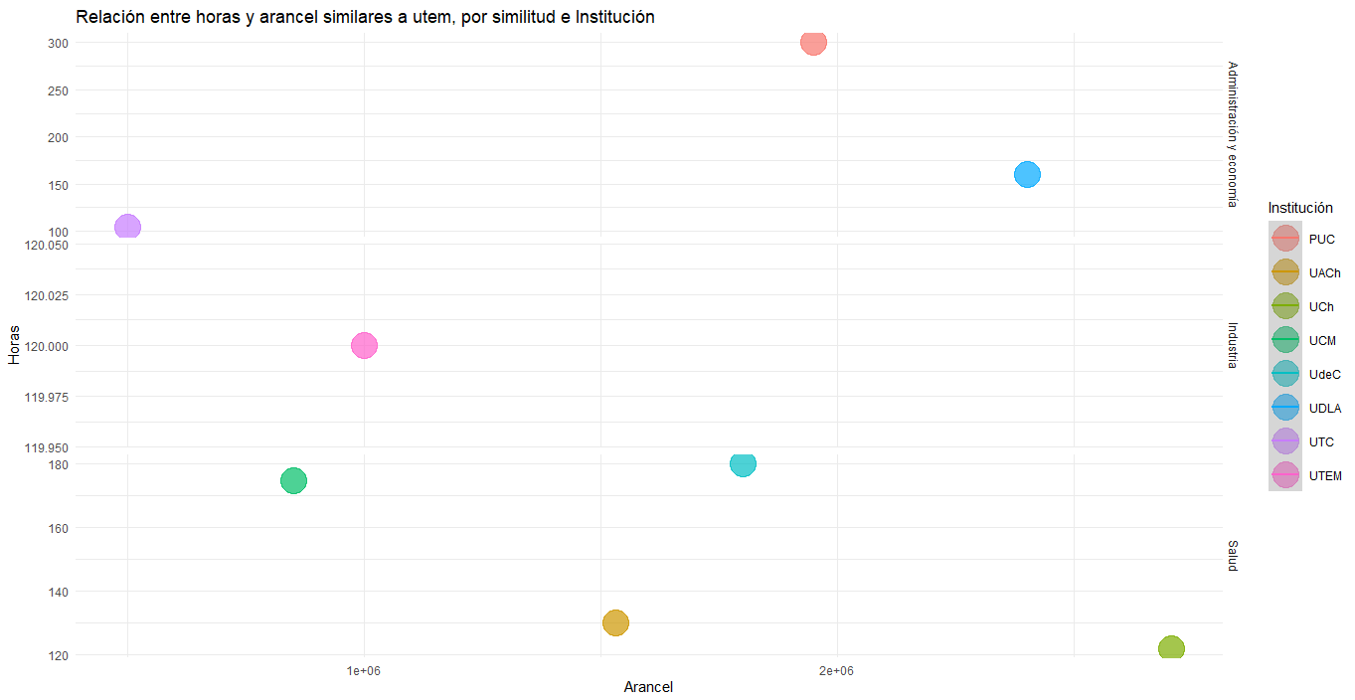

En este caso, el diplomado utem es el 3ero más barato, costando 1 millón, con una totalidad en el mercado de 9 diplomados, cabe destacar que el más barato es el de la UTC siendo de 500 mil pesos, mientras que el más caro es el de la UCh con un total de 2.7 millones de pesos.

Con respecto a las horas, el diplomado UTEM tiene 120, mientras que el más largo, dejando de lado la PUC es de 180 horas (UdeC), no obstante este diplomado tiene un costo de 800 mil pesos más que el diplomado UTEM.

Recomendación:

* Dadas las condiciones del mercado, se presume que hay demanda, Evaluar la cantidad de matriculados, de permitirse, igualar las horas a las del mercado.
* DIPLOMA FINANZAS V.1

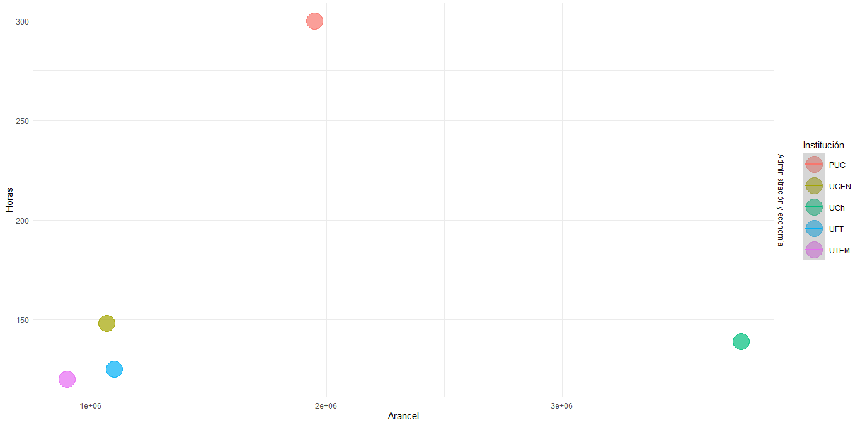

En este caso, el diplomado utem es el menos costoso, no obstante, es el de menor duración, con un costo de 900 mil pesos y una duración de 120 horas, destacando el de la PUC con una extensión de 300 horas y por otro lado, destacando el precio de la Chile que asciende a 3.7 millones de pesos, no obstante, con respecto al resto de universidades, todas tienen una duración similar de entre 120 y 140 horas.

Recomendación:

* Evaluar la cantidad de matriculados, de permitirse, igualar las horas a las del mercado. Se recomienda aumentar las horas al menos al diplomado UFT, dado que tienen una duración similar, pero el diplomado UTEM tiene doctorado, además de estar la UFT puestos más abajo en el ranking.
* Diploma en Geomática

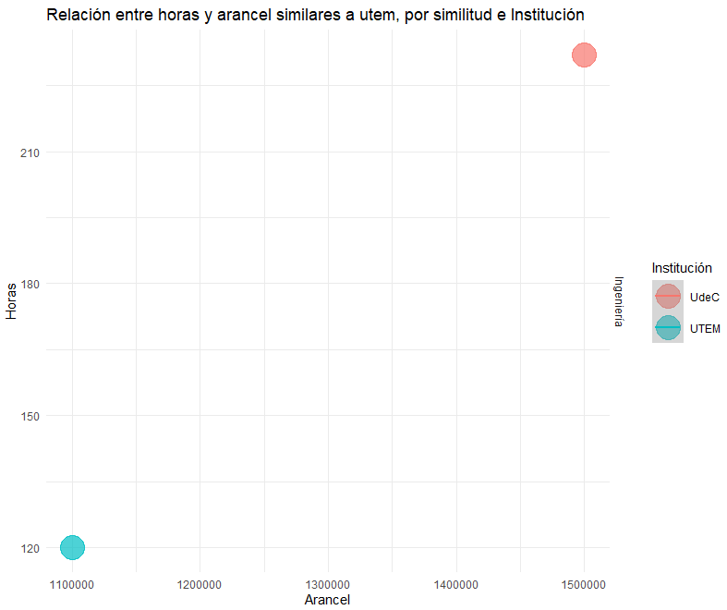

En este caso el diplomado UTEM es menos costoso y más corto que el de la UdeC.

Recomendación:

* Mantener como está.
* Diplomado en Estrategia y Control de Gestión.

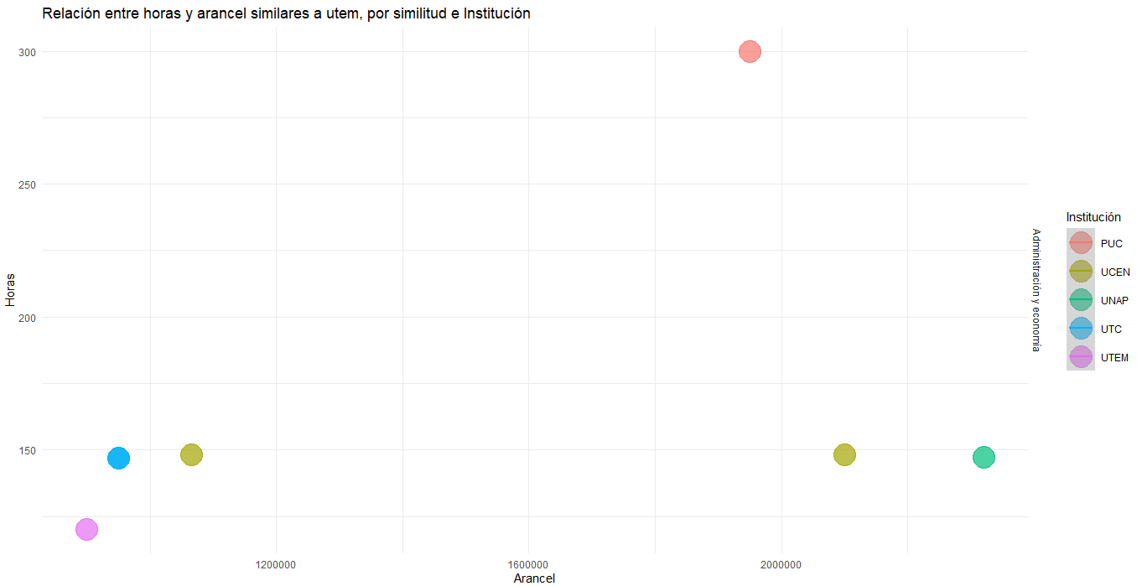

Nuevamente, el diplomado UTEM es el menos costoso y más corto, con una duración inferior a 75 horas y un arancel que asciende a 900 mil pesos, por otro lado, nuevamente el diplomado PUC se hace notar con 300 horas, vale decir, que todos los diplomados PUC tienen una misma duración, por otro lado, uno de los dos diplomados UNAP es el más caro.

No obstante, la duración promedio del resto diplomados oscila en las 140 horas, además de tener un arancel similar.

Recomendación:

* Evaluar la cantidad de matriculados, de permitirse, aumentar horas en base al mercado y aumentar también el valor del arancel.

* + DIPLOMA GESTIÓN DE PROCESOS, RECURSOS HUMANOS Y ESTRUCTURA MUNICIPAL V2

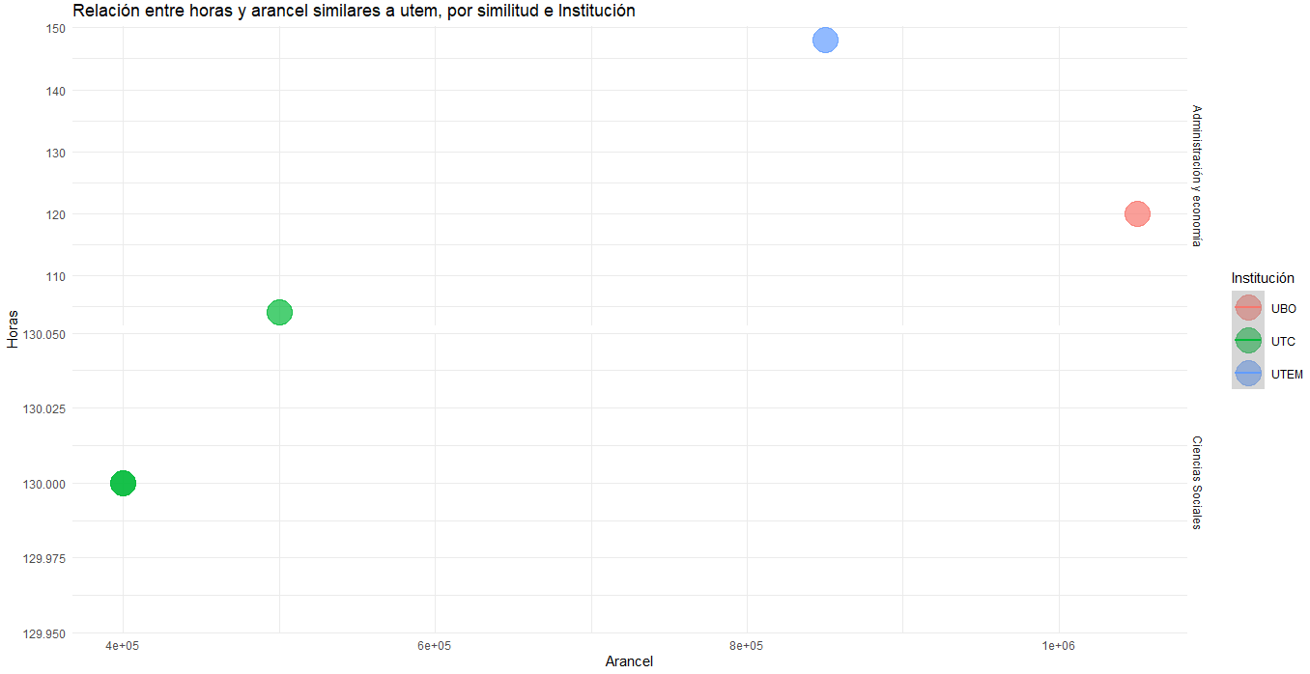

En este caso, el diplomado UTEM es el más extenso y de los 4 diplomados en el mercado, es el 2do más costoso, siendo el primero el diplomado UBO con un arancel que asciende a 1.05 millones de pesos.

Recomendación:

* Se recomienda disminuir las horas del diplomado dado que es el más extenso.
* DIPLOMA GESTIÓN ESTRATÉGICA DE PERSONAS V.1

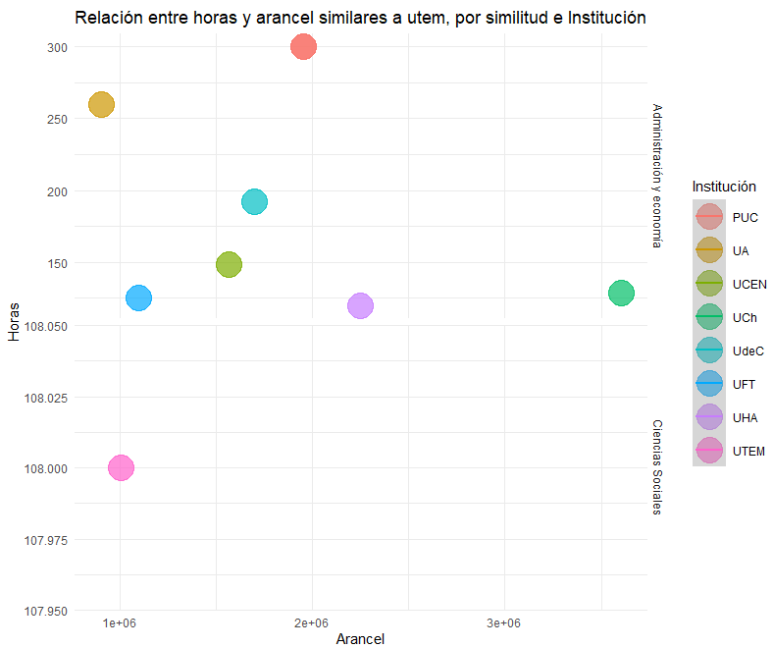

El diplomado UTEM en este caso es el segundo más barato, no obstante, es el más corto en duración, con un total de 108 horas.

Recomendación:

* Evaluar la cantidad de matriculados, de permitirse, igualar las horas a las del mercado.
* Diplomado en Gestión Pública

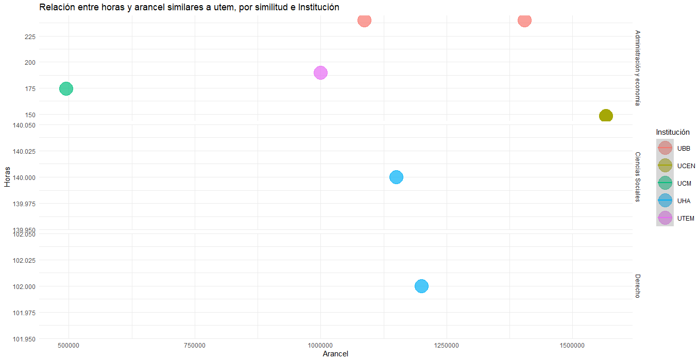

Cómo se evidencia, el diplomado UTEM es el 2do más barato, con un precio de 1 millón de pesos y una duración de 190 horas, cabe destacar que el diplomado más barato es el diplomado UCM con un arancel de 495 mil pesos, no obstante, dura 175 horas.

Recomendación:

* Mantener.
* Diploma de Innovación Tecnológica

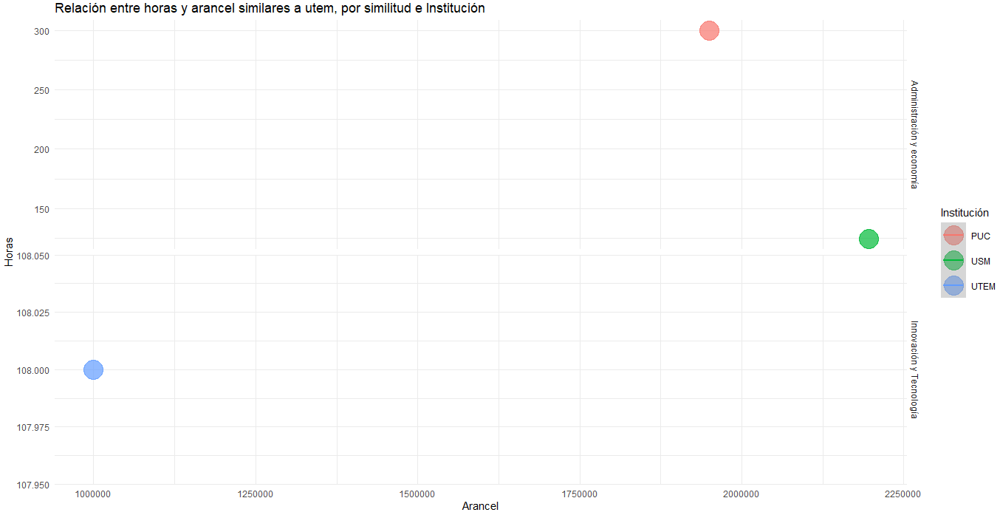

Con una duración de 100 horas, el diplomado UTEM es el más corto y barato siendo el PUC el más largo con 300 horas y el USM el más caro con un arancel de 2.2 millones, cabe destacar que para esta ocasión el arancel del diplomado USM fue rellenado con los promedios de los diplomados de la facultad de innovación y tecnología, dado que no se contaba con esa información en particular. Por otro lado, la duración del diplomado USM es 16 horas mayor que el de la UTEM.

Recomendación:

* Evaluar la cantidad de matriculados, de permitirse, igualar las horas a las del mercado, no obstante, dado que en este aspecto tiene un costo mucho menor, se presume que es competitivo, mantener.
* Diplomado en Marketing Avanzado

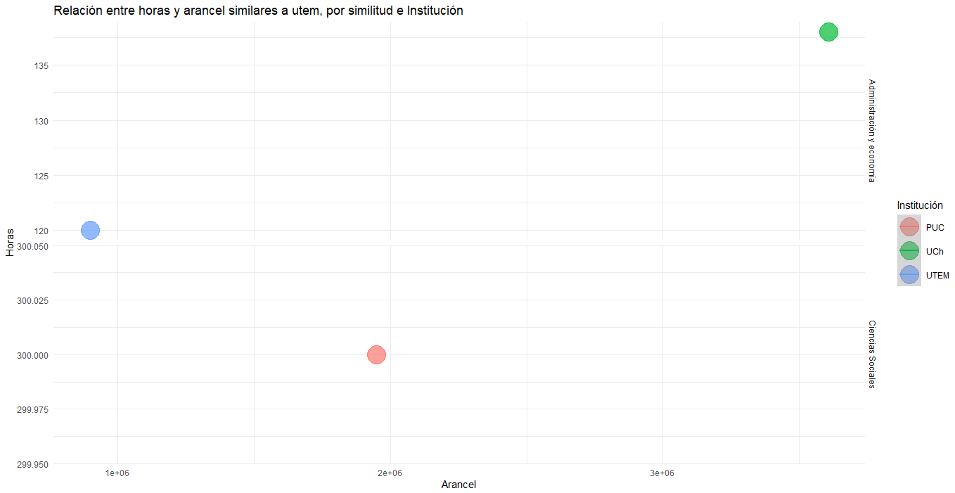

Nuevamente, la descripción es similar a la anterior, sin embargo, el diplomado USM es reemplazado por el Uch, cuyo arancel también fue promediado.

Recomendación:

* Evaluar la cantidad de matriculados, de permitirse, igualar las horas a las del mercado, no obstante, dado que en este aspecto tiene un costo mucho menor, se presume que es competitivo.
* DIPLOMA MEDIACION V.11

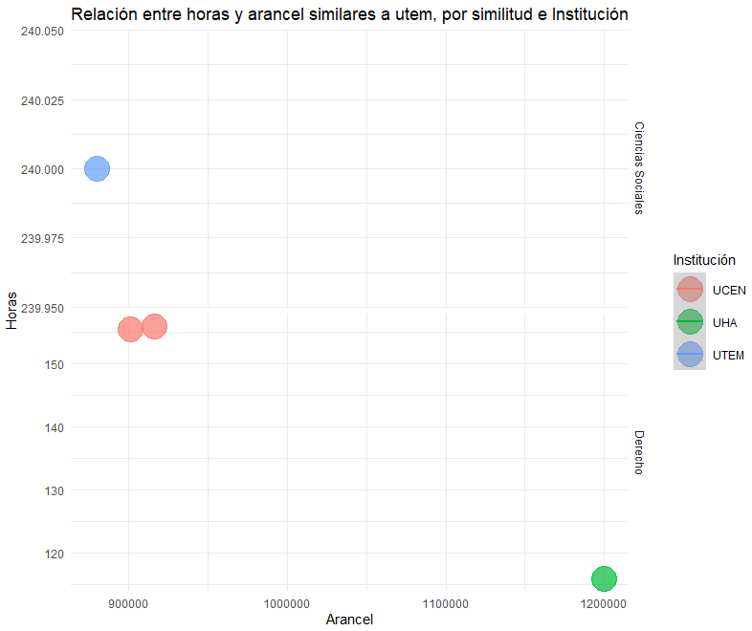

Con una totalidad de 3 diplomados equivalentes en el mercado, el diplomado UTEM es el menos costoso de todos, siendo así mismo el más largo, con una duración de 240 hrs, se evidencia mayor presencia de docentes con doctorados.

Recomendación:

* Se recomienda rediseñar el curso disminuyendo las horas cronológicas, en base a que el curso ya es más barato que sus competidores y se podrían reducir costos.
* Diplomado Mediación con Mención en Familia y Salud

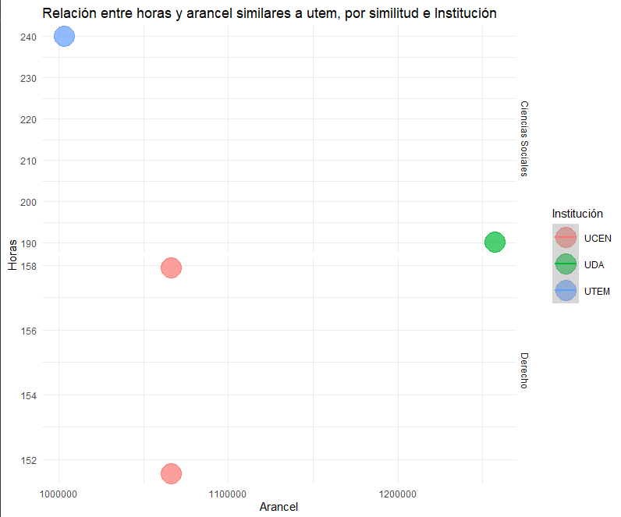

Nuevamente, el diplomado UTEM es el más extenso del mercado, pero al mismo tiempo es menos costoso, en este aspecto, la recomendación es similar a la anterior.

Recomendación:

* Se recomienda rediseñar el curso disminuyendo las horas cronológicas, en base a que el curso ya es más barato que sus competidores y se podrían reducir costos.
* Diplomado en Migración: Políticas y Estrategias de Inclusión

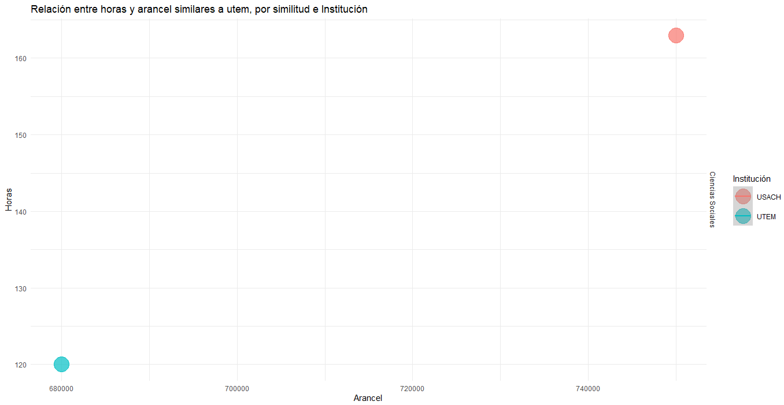

En comparación al diplomado USACH, el UTEM es más corto y menos costoso, no obstante, la USACH está en el top de las universidades.

Recomendación:

* Dadas las diferencias de ranking, se presume que el diplomado UTEM es competitivo en su área, no obstante, evaluar desempeño.
* Diplomado en Normas Internacionales de Información Financiera:

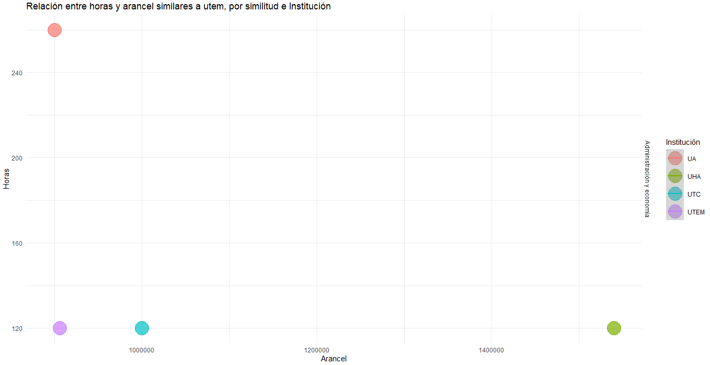

En este caso, el diplomado UTEM es el segundo más barato, costando 905 mil pesos, siendo el más barato el diplomado UA con un valor de 900 mil pesos y con una duración mayor, cabe destacar que la información del arancel del diplomado UTEM no existía, por lo que se promedio el arancel de la misma facultad de años anteriores.

Recomendación:

* Dado que el diplomado UA tiene un menor costo y 260 horas más, evaluar matriculados y participantes para evaluar rebaje de arancel o aumento de horas.
* Diplomado en Gestión de Recursos Humanos

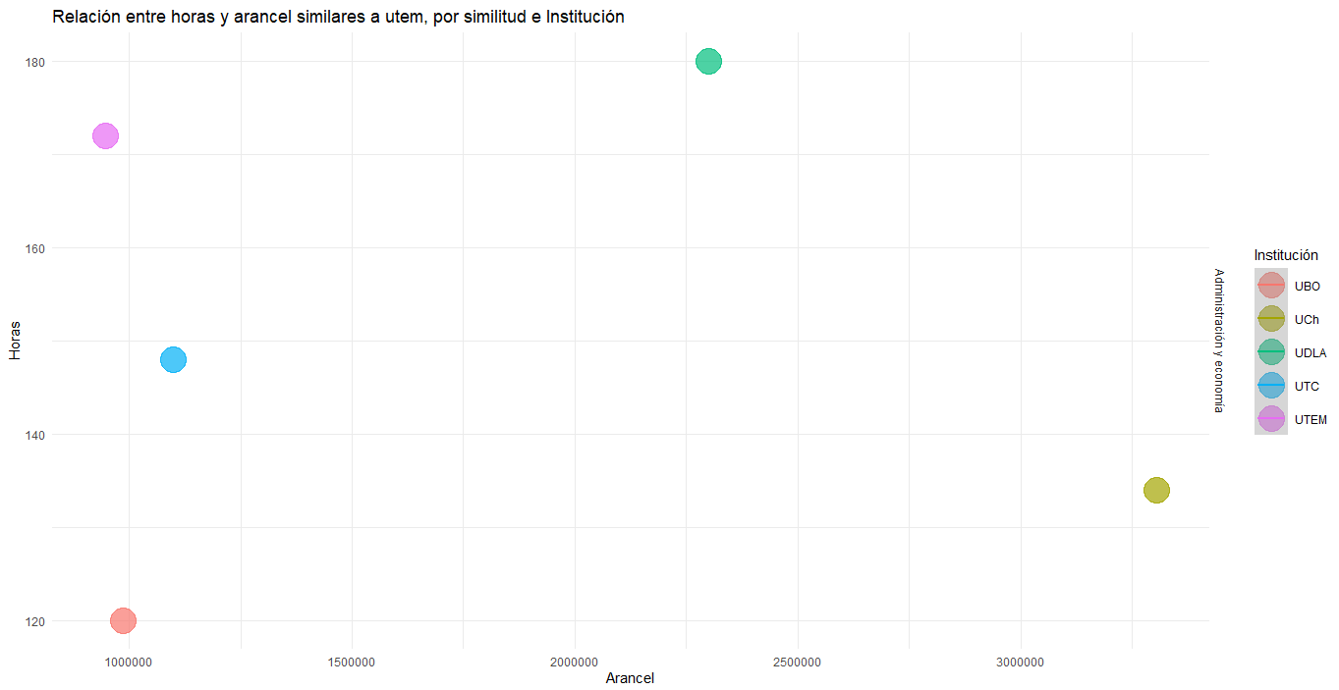

En este caso, el diplomado UTEM es el más barato con un arancel de 946 mil pesos, además de ser el más corto con una duración de 120 horas.

Recomendación:

* Evaluar matriculados, de ser posible aumentar arancel y horas para ser competitivo.

Finalmente, con intención de comparar todas las facultades dentro de las cuales la universidad UTEM tiene diplomados, es que se crea una base con los diplomados de la UTEM con los similares en el mercado, en el cual se especifica Arancel, Horas y Facultado, cabe destacar que para el siguiente gráfico, se usó una base de datos con 111 observaciones:

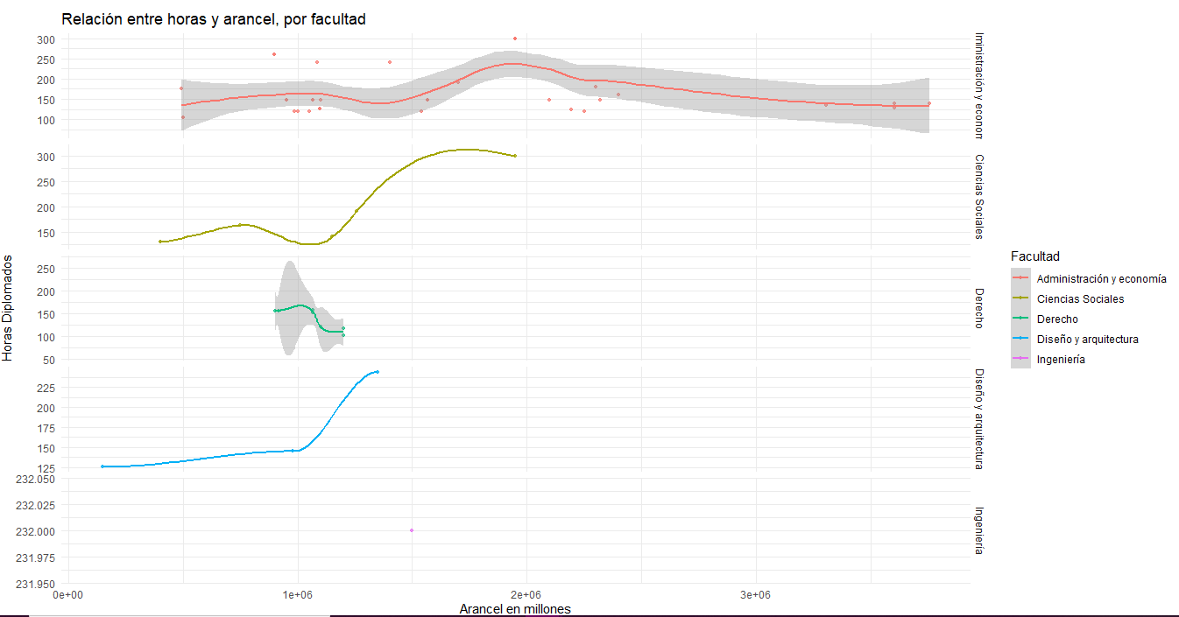

Por otro lado, dado que en la práctica un diplomado de la misma facultad podría ser un sustituto indirecto de los diplomados impartidos por la UTEM, es que se procede a graficar de igual manera que el gráfico anterior, no obstante, esta vez se usa la data total de los diplomados, no sólo los similares, quedando un gráfico como el de a continuación, para el siguiente gráfico se usan 406 observaciones:

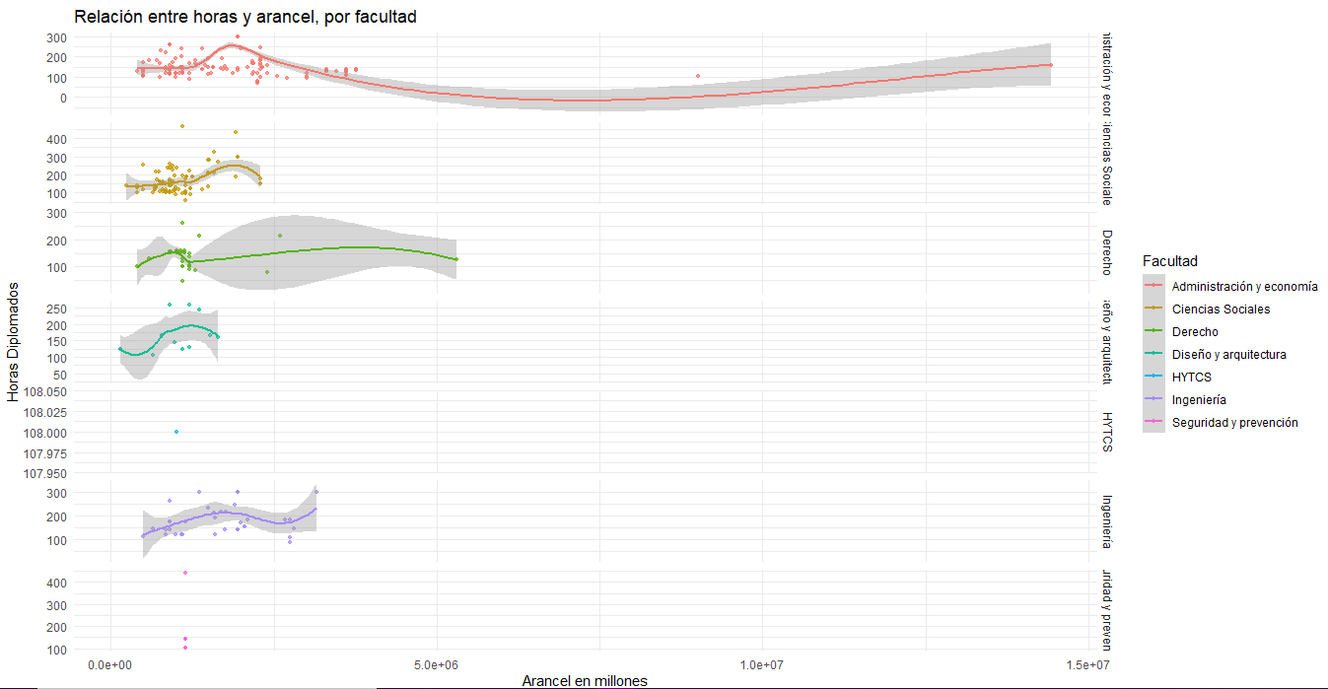

Tratando de evidenciar la correlación entre Horas y Aranceles, se realiza un gráfico de dispersión para las universidades fuera del top y dentro del top:

Dentro del top:

* 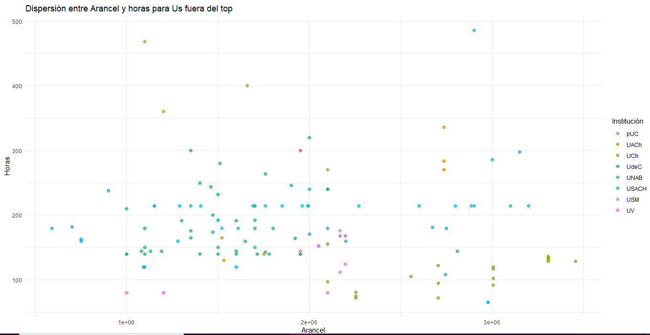
* Con un P valor de 0.47 no es significativo

Fuera del TOP:

* 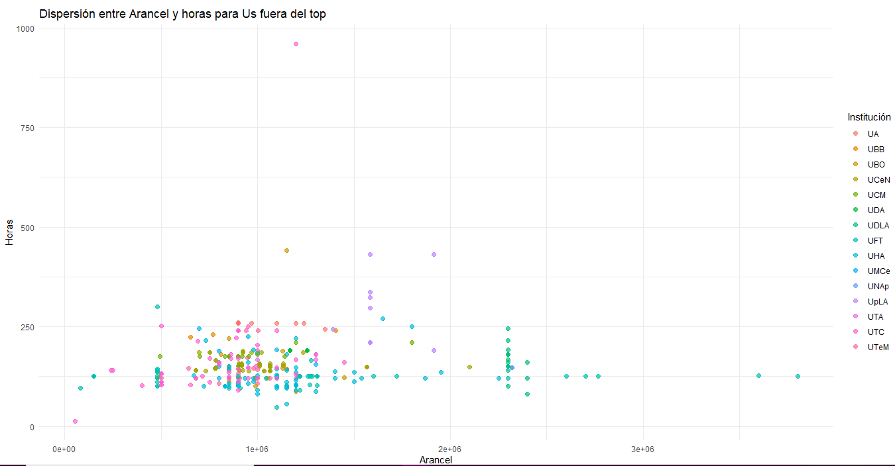
* En este aspecto, el P valor es de 0.08 por lo tanto se concluye que no es significativo, y por otro lado, la correlación es de un 9%, en consecuencia, para las evaluaciones en las que se usen estas dos variables serán evaluadas con todas las observaciones sin discriminar por si están o no en el top.

En efecto, se realizó un gráfico de dispersión para evidenciar la relación entre Arancel y Horas de todas las universidades, el cual muestra lo siguiente;

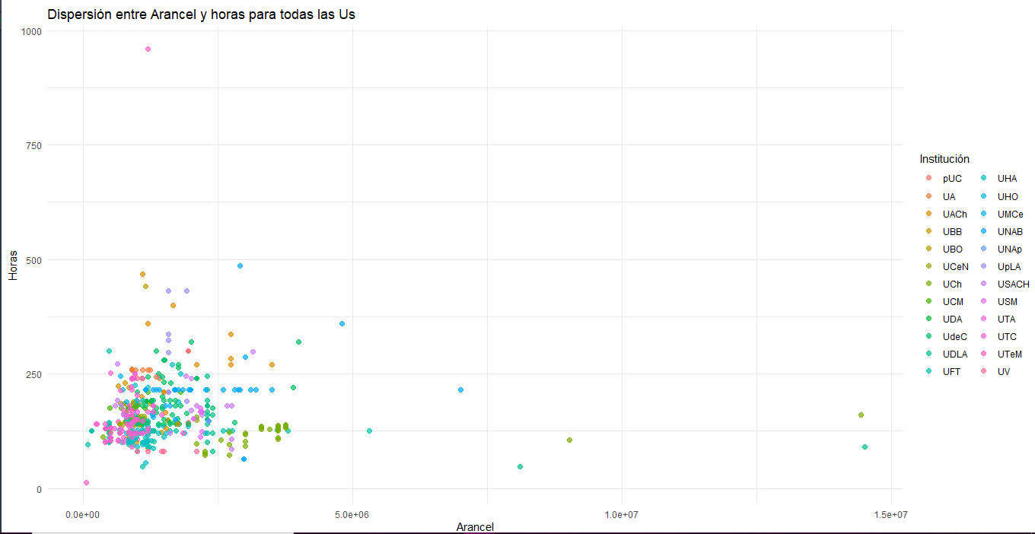

Además, se realizó un cor.test(), para evidenciar si había o no correlación entre ambas variables, lo cual arrojó un p valor de 0.03 y una correlación del 8%.

## Análisis de Google Trends

Se hace un análisis en base a los resultados de google trends sobre aquellos diplomados para los que no se encontraron diplomados “equivalentes” o “sustitutos” de otras universidades, y por ende, no se poseía criterio de comparación.

Se establece un criterio de interpretación en cuanto a los resultados obtenidos con los siguientes parámetros:

Fase de prueba: En caso de implementarse el curso por primera vez, se recomienda una fase de prueba, luego de haberse implementado la versión 1, se puede discernir si es que hay pocos participantes, que es que el diplomado debiese ser rediseñado, eliminado, o mantener sin cambios, según el caso.

* Cuando una búsqueda no arroja resultados de ningún tipo se considera que este diplomado no es demandado, deben evaluarse participantes del último curso, en caso de ser impartido por primera vez, evaluar en base a interesados, se recomienda eliminar el diplomado.
* Cuando una búsqueda arroja resultados a nivel mundial pero no nacional, deben evaluarse participantes del último curso, en caso de ser impartido por primera vez, evaluar en base a interesados, se sugiere eliminar el diplomado.
* Cuando una búsqueda arroja resultados nacionales, y estos tienen una tendencia evidenciable a la baja, o periodos constantes de inactividad, deben evaluarse participantes del último curso, en caso de ser pocos, se recomienda el rediseño del diplomado, en caso de implementarse por primera vez se recomienda una fase de prueba.
* Cuando una búsqueda arroja resultados sin una tendencia clara, se recomienda evaluar participantes del último curso, si hay pocos participantes se sugiere rediseño, si es un valor cercano a la media por facultad, se sugiere mantener el diplomado sin cambios, en caso de implementarse por primera vez se recomienda una fase de prueba.
* Cuando la búsqueda arroja resultados con una tendencia evidenciable hacia el alta, se recomienda evaluar participantes del último curso, si hay pocos participantes se sugiere rediseño, si es un valor cercano a la media por facultad, se sugiere mantener el diplomado sin cambios, en caso de implementarse por primera vez se recomienda una fase de prueba.

**Diplomado en problemáticas contemporáneas del mundo del trabajo y las organizaciones:**

* Se realiza una búsqueda en base al nombre completo del diploma, no se obtienen resultados. Se procede a buscar “problemáticas contemporáneas del mundo del trabajo”, tampoco se obtienen resultados.
* No es un tema que se pueda dividir por las partes que componen su nombre para realizar la búsqueda. Se sugiere evaluar el número de participantes del último curso, en caso de ser pocos, se recomienda la eliminación del diplomado, en caso de implementarse por primera vez se recomienda una fase de prueba.

| **Diplomado en Dirección y Gestión de Proyectos con base Blockchain** |
| --- |

* Se realiza una búsqueda en base al nombre completo del diploma, no se obtienen resultados. Se procede a buscar “Blockchain”, se obtienen resultados a nivel mundial y nacional.

Se priorizan resultados nacionales

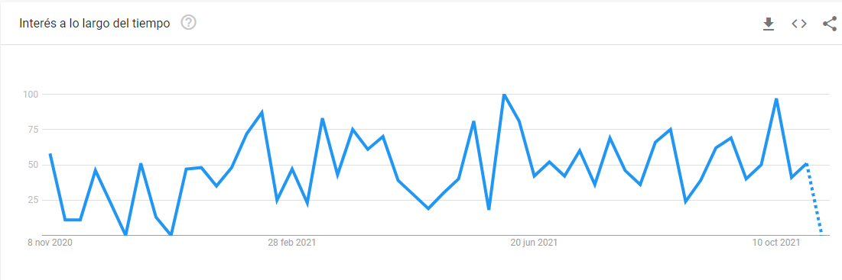

Se observa cierta tendencia a un aumento durante el año.

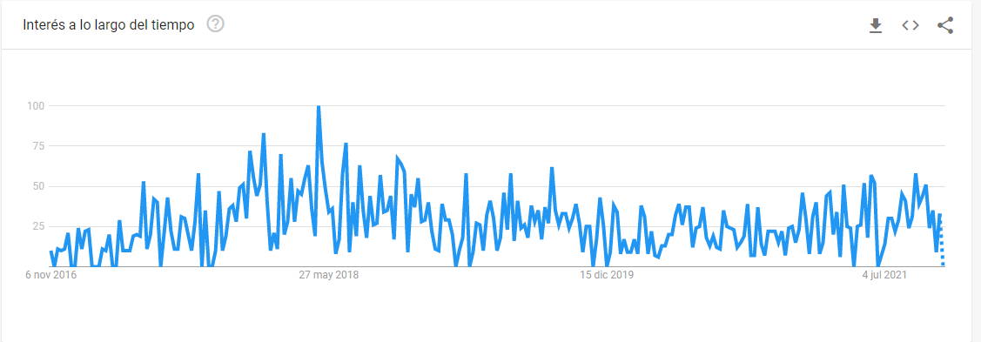

Si se observan los últimos 5 años se evidencia que alcanzó su máximo en tendencia de búsquedas en 2018.

* Se recomienda evaluar participantes del último curso, si hay pocos participantes se sugiere rediseño, si es un valor cercano a la media por facultad, se sugiere mantener el diplomado sin cambios, en caso de implementarse por primera vez se recomienda una fase de prueba.

**Diplomado Diseño, Implementación y Mejora de Programas de Compliance**

* Se realiza una búsqueda en base al nombre completo del diploma, no se obtienen resultados. Se procede a buscar “Compliance”

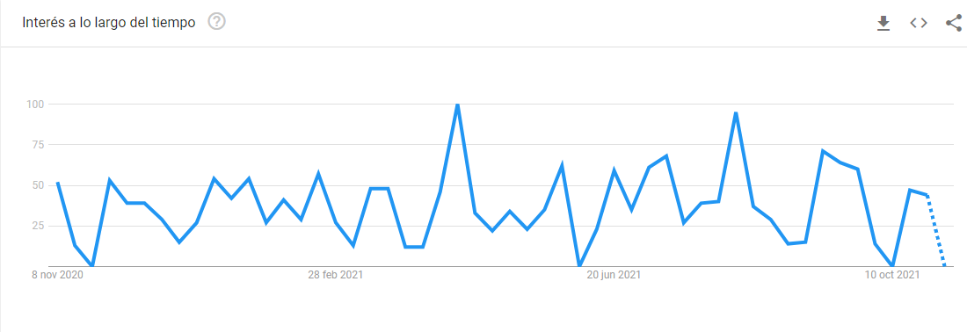

Se encuentran resultados de búsqueda, y se evidencia que los resultados presentan cierta volatilidad a través del tiempo

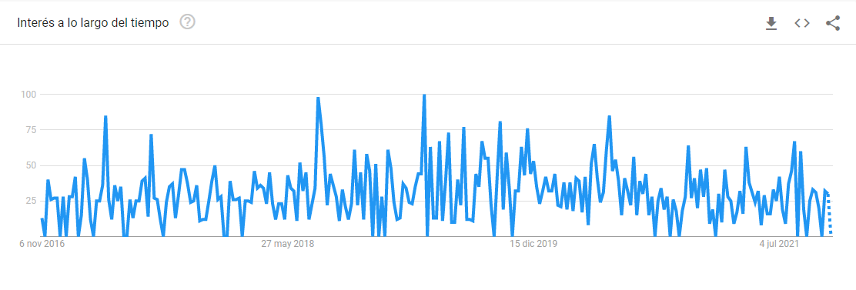

A lo largo de 5 años la tendencia es similar, encontrándose volatilidad

* Se recomienda evaluar participantes del último curso, si hay pocos participantes se sugiere rediseño, si es un valor cercano a la media por facultad, se sugiere mantener el diplomado sin cambios, en caso de implementarse por primera vez se recomienda una fase de prueba sujeta a rediseño.

**Diploma en Gestión del Emprendimiento en Agronegocios**

* Se realiza una búsqueda en base al nombre completo del diploma, no se obtienen resultados. Se procede a buscar “Agronegocios”.

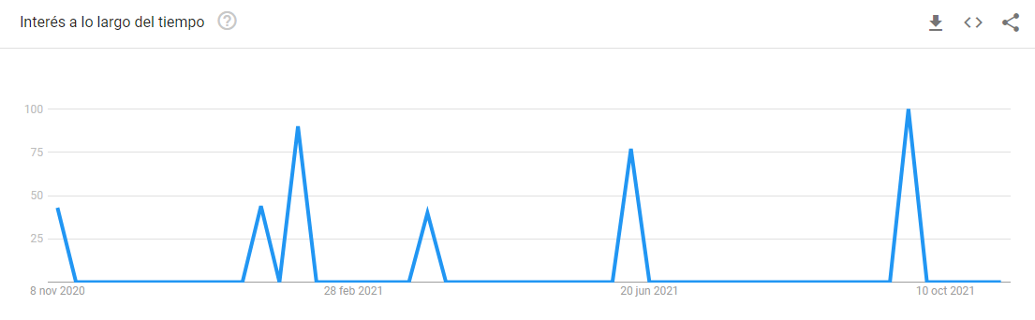

Los resultados del año señalan que es un tema buscado, y que el interés tiene una ligera inclinación al alza.

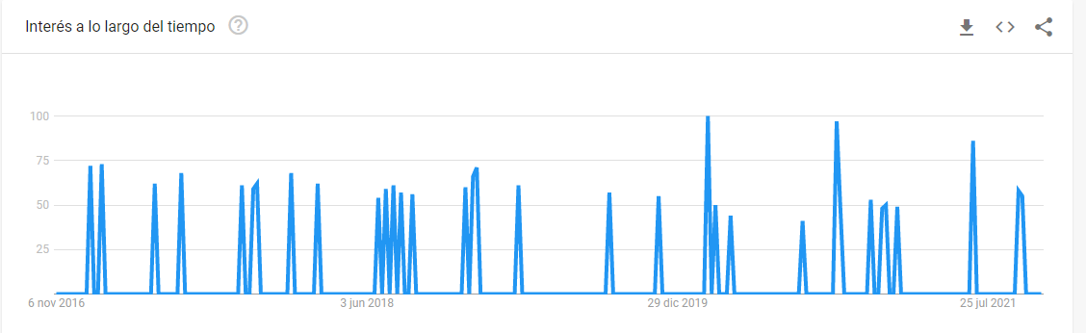

En el largo plazo se aprecia una tendencia a periodos más largos de búsquedas ininterrumpidas

* Se recomienda evaluar participantes del último curso, en caso de ser pocos, o de no haberse implementado nunca, se recomienda eliminar el diplomado.

**Diploma en Geoestadística en el Ámbito de las Ciencias de la Tierra**

* Se realiza una búsqueda en base al nombre completo del diploma, no se obtienen resultados. Se procede a buscar “Geoestadística”.

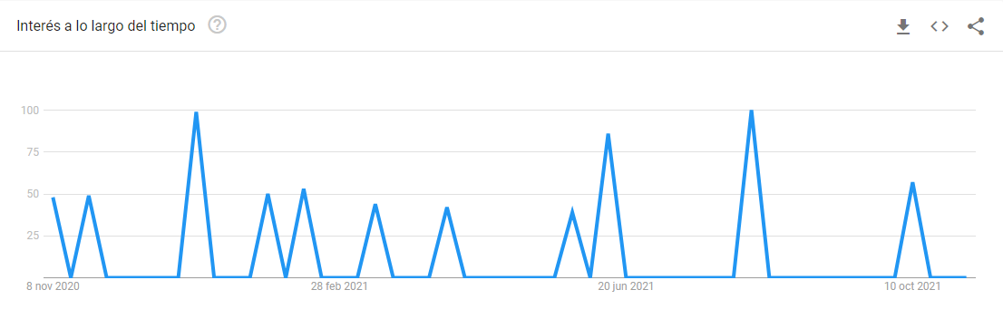

Se puede observar que el tema despierta el interés de las personas cada ciertos periodos de tiempo, en los cuales no hay búsquedas relacionadas.

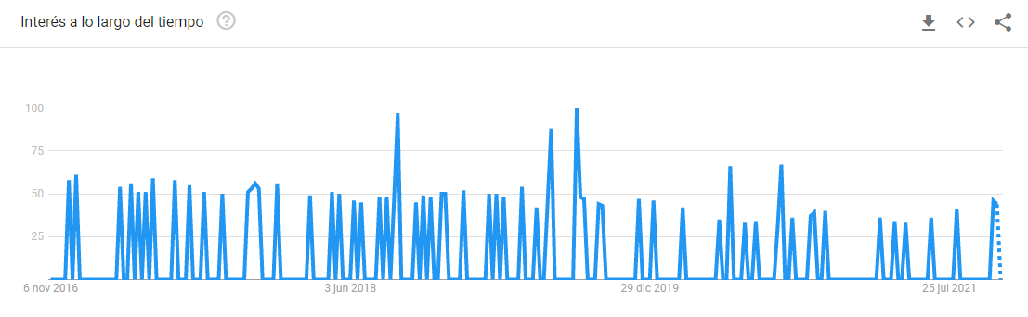

Observando los últimos 5 años se puede observar que el interés ha ido decreciendo, particularmente el último año observado.

* Se recomienda evaluar participantes del último curso, en caso de ser pocos, o de no haberse implementado nunca, se recomienda eliminar el diplomado.

| **DIPLOMA EN FORMACIÓN PEDAGÓGICA PARA INSTRUCTORES DEL SECTOR TRANSPORTE V. 5** |
| --- |

* Se realiza una búsqueda en base al nombre completo del diploma, no se obtienen resultados. Se procede a buscar “Sector Transporte”

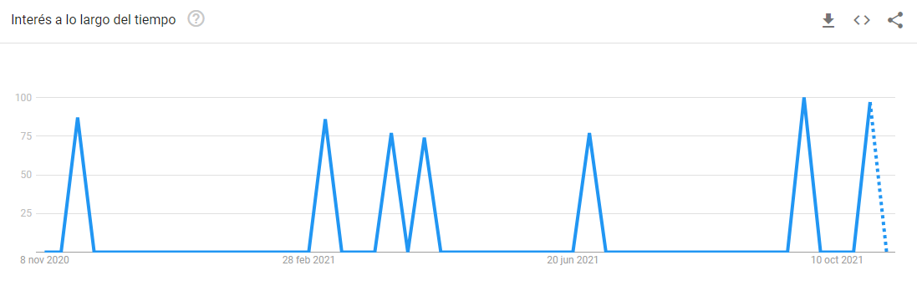

Nuevamente se evidencian prolongados periodos de inactividad

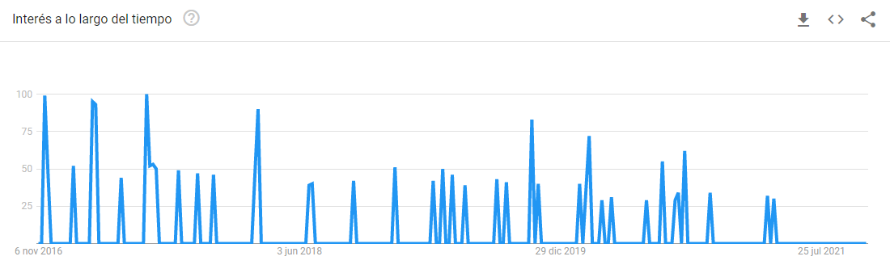

Se puede apreciar que el interés ha ido decreciendo a lo largo de los últimos 5 años.

* Se recomienda evaluar participantes del último curso, en caso de ser pocos, se recomienda eliminar el diplomado.

| **DIPLOMA EN GEOTECNICA, ASFALTOS Y HORMIGONES, CON APLICACIONES EN OBRAS VIALES V. 1** |
| --- |

* Se realiza una búsqueda en base al nombre completo del diploma, no se obtienen resultados. Se procede a buscar “Geotécnica”, no se obtienen resultados, sin embargo, sí se encuentran para “Ingeniería Geotécnica”.

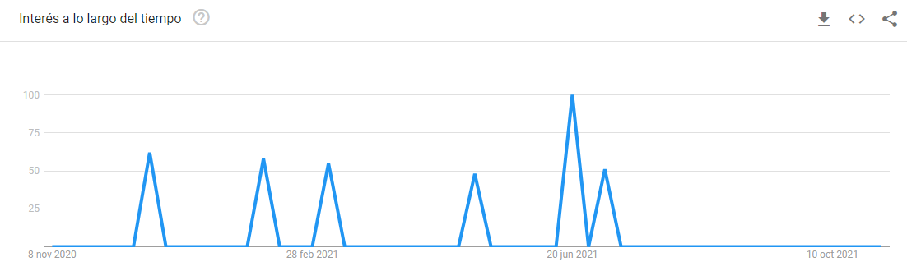

Se evidencia intermitencia en el interés por el tema

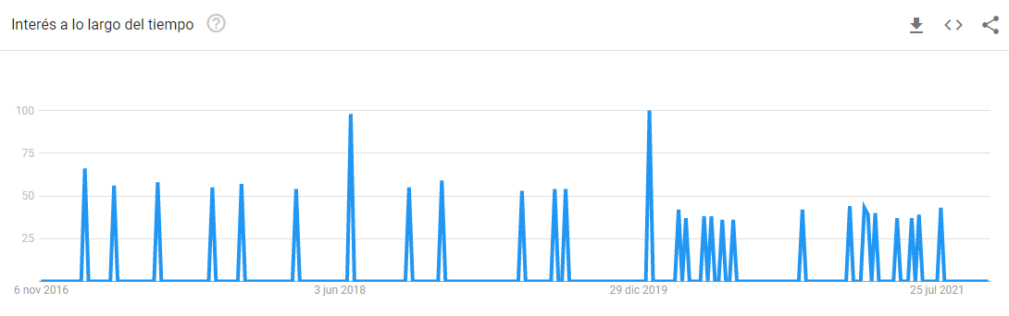

* Se recomienda evaluar participantes del último curso, en caso de ser pocos, o de no haberse implementado nunca, se recomienda eliminar el diplomado.

**DIPLOMA GARANTÍA Y PROTECCIÓN EN DERECHOS DE LAS INFANCIAS**

* Se realiza una búsqueda en base al nombre completo del diploma, no se obtienen resultados. Se procede a buscar “Derechos Infancia”, no se obtienen resultados, tampoco con “Protección Infancia”, finalmente, se encuentran resultados para “Protección de derechos”.

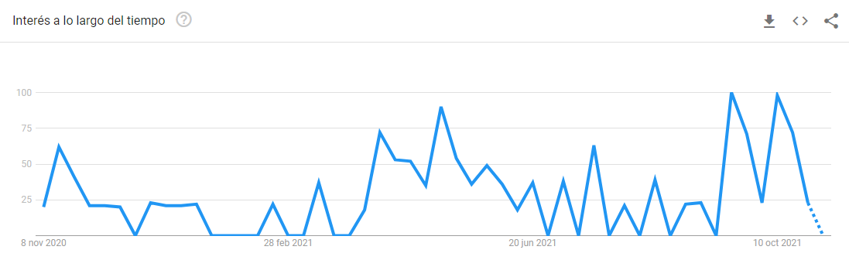

Se encuentra cierta tendencia creciente

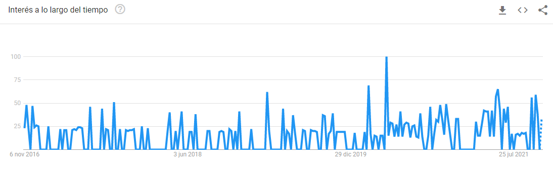

Observando los últimos 5 años se evidencia que el interés ha aumentado desde 2019 (posiblemente por el estallido)

* Se deben evaluar participantes del último curso, en caso de ser pocos, se recomienda el rediseño del diplomado, en caso de implementarse por primera vez se recomienda una fase de prueba.

**Diploma en Aplicaciones de Ingeniería Geomática**

No se encuentran resultados nacionales, se buscan resultados mundiales por “ingeniería geomática”

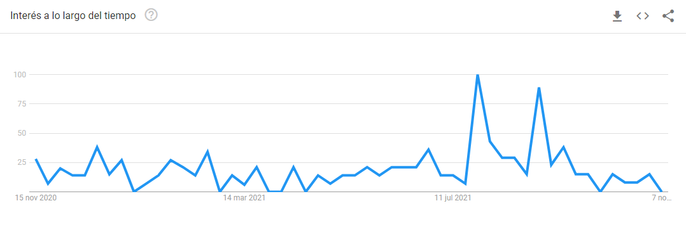

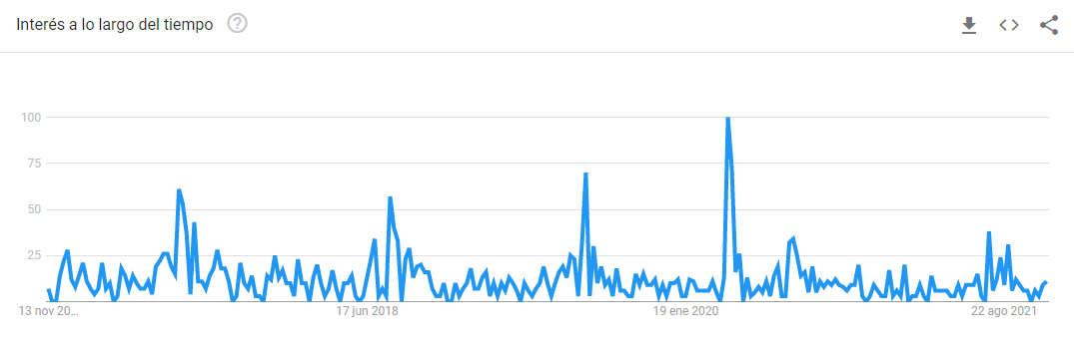

Se debe hacer la salvedad de que habían 2 diplomados sobre geomática de UTEM, pero solo este apuntaba a una ingeniería, por ende se descartó de la comparación, sin embargo, si se hace un filtro menos estricto, este diplomado podría competir con el mismo con el que lo hace su similar. Por ende:

Se recomienda realizar fase de prueba para evaluar participantes o evaluar según interesados, en caso de malos resultados, se sugiere eliminación, pues ya hay un diplomado similar.

**Diplomado en Tecnología Nuclear**

Se realiza una búsqueda en base al nombre completo del diploma, no se obtienen resultados. Se procede a buscar “Tecnología Nuclear”,

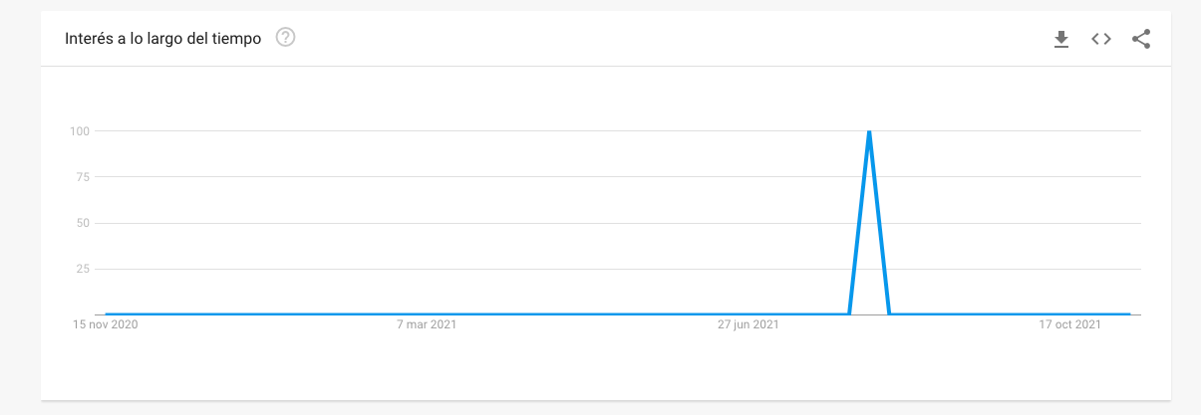

Se encuentra un solo momento de búsquedas durante el año

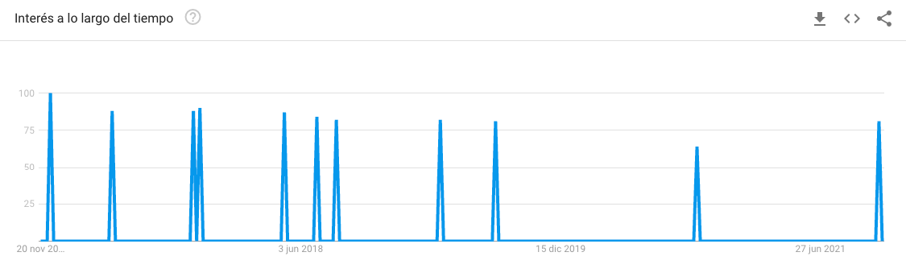

En un periodo de 5 años se evidencian 11 momentos en que el tema despertó interés.

* Se recomienda evaluar participantes del último curso, en caso de ser pocos, o de no haberse implementado nunca, se recomienda eliminar el diplomado.

RECOMENDACIONES

# Diplomados impartidos

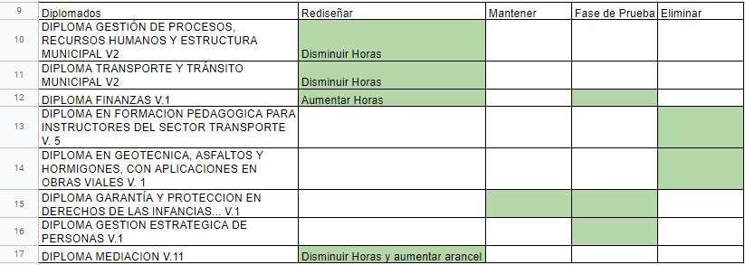

# Diplomados no impartidos

